Общероссийский общественный благотворительный фонд
«Российский детский фонд»
Президиум Правления

Отчет
Липецкого
регионального
отделения

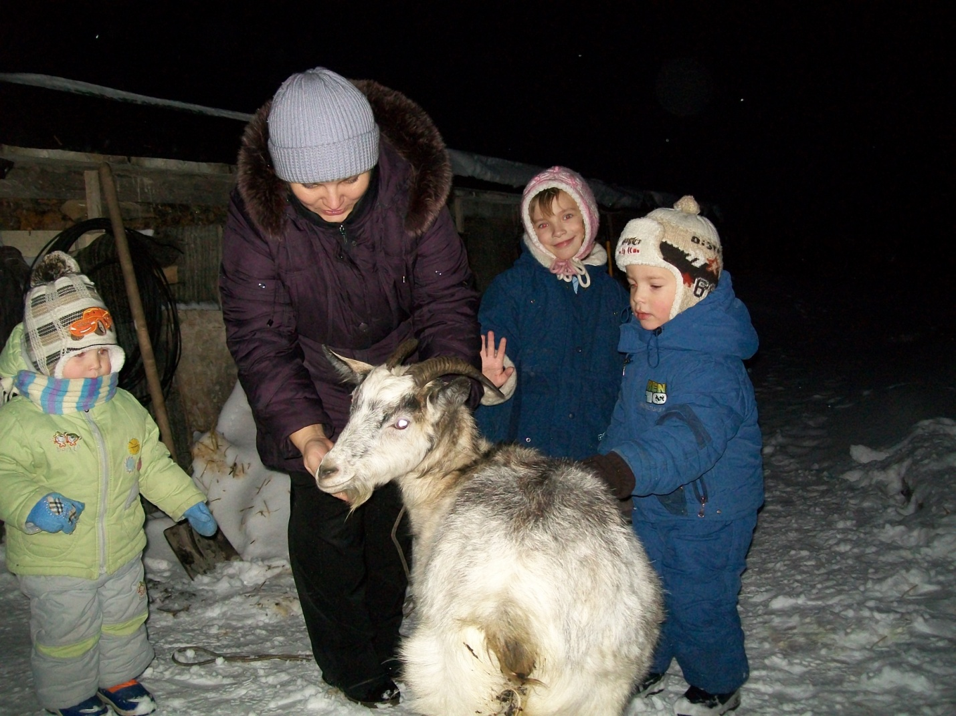

Липецк 2016 г.

«Российский детский фонд»
Липецкое региональное отделение Общероссийского общественного благотворительного фонда
398035, Россия, г. Липецк, ИНН 4826019757
ул. Циолковского, 18, каб. 113 КПП 482601001
тел./факс (4742) 242-771; р/с 40703810935160001046
в Липецком ОСБ 8593/087 г. Липецка
к/с 30101810800000000604
БИК 044206604

Отчет о работе
Липецкого регионального отделения
Общероссийского общественного благотворительного фонда
за 2016 год

1.Введение.
В 2016 г. Липецкому региональному отделению общероссийского общественного благотворительного фонда исполняется 28 лет.
Фонд, выполняя свои уставные цели, действует на основе Конституции Российской Федерации, Гражданского кодекса Российской Федерации, Федерального закона «О некоммерческих организациях», Федерального закона «О благотворительной деятельности и благотворительных организациях», других законов и нормативно-правовых актов Российской Федерации, настоящего Устава.
Основные направления работы Фонда:
- Привлечение внимания к книгам и проблематике произведений Альберта Анатольевича Лиханова: духовное развитие ребенка и защита интересов детства, укрепление межпоколенческих связей, воспитания патриотизма, духовности, верность Отечеству;
- Адресная помощь детям-сиротам, детям, оставшимся без попечения родителей, детям и семьям группы риска, замещающим семьям, а также организациям и учреждениям, работающим с детьми;
- Духовное развитие и подготовка детей к самостоятельной жизни;
- Содействие устройству детей в приемные семьи;
Работа с кризисными семьями;
- Поддержка инициатив, направленных на развитие добровольческого движения;
- Взаимодействие с органами государственной власти РФ, Липецкой области, с органами местного самоуправления, с юридическими и физическими лицами с целью улучшения социальной защиты детей-сирот и детей, оставшихся без попечения родителей;
- Проведение благотворительных фестивалей, выставок, ярмарок и прочих культурно-массовых мероприятий;
- Сотрудничество и обмен опытом с заинтересованными лицами, разделяющими цели Фонда;
- Культурно-просветительская и образовательная деятельность (научные и образовательные программы и мероприятия, включая лекции, семинары, тренинги и конференции и т. д…);
- Выступление с инициативами по вопросам, связанным с проблемами сиротства в России;
- Привлечение денежных средств, работа с потенциальными инвесторами;
- Безболезненное вовлечение в социум детей – инвалидов, через создание условий для формирования достойной жизненной перспективы;
- Создание модели образовательного пространства на основе общего интереса, обеспечивающего совместную деятельность детей и взрослых людей;
- Развитие способностей успешной адаптации детей-сирот в открытом социуме;
Проблема: в современном мире есть люди, не похожие на других. Это дети – инвалиды. Им очень сложно проживать в современном обществе. Для ребят с ограниченными возможностями существует нарушение связи между сверстниками и социумом, большая проблема, которая заключается в ограниченной мобильности, невозможности общения со здоровыми сверстниками, всё это препятствует их приобщению к современным достижениям цивилизации, найти себя в предстоящей взрослой жизни.
Сегодня в Липецкой области зарегистрировано 3999 детей-инвалидов. Это 1,9 процента от числа детского населения, проживающего в регионе. Такие дети часто находятся в замкнутом пространстве. При этом сама семья замыкается, проявляя неадекватные реакции на рекомендации специалистов, обосновывая свое поведение боязнью за своих детей, ограждение их от злых людей, которые не могут сдержать агрессии. Однако участие детей-инвалидов в досуговой деятельности является необходимой специальной мерой социальной адаптации и реабилитации, которая сможет обеспечить этим категориям детей не только вхождение в социум, но и реализацию их творческого и рабочего потенциала. Проблема социальной адаптации и реабилитации детей-инвалидов имеет не только социальное, экономическое и политическое значение, но и морально-этическое. Повышение качества жизни детей с ограниченными возможностями может быть достигнуто путем предоставления им в соответствии с возрастом возможности участвовать в жизни общества. Таким образом, оздоровление, сплочение детей, преодоление психологических барьеров и активизация различных видов деятельности реализовывалось через комплекс мероприятий в рамках культурно – образовательных площадок на базе ООК «Звездный», ОРК «Клен» и ГОАОУ "ЦОРиО".
Количество многодетных семей в Липецкой области растет в среднем на 7-8% в год. На 1 апреля 2016 года в области зарегистрировано 10 797 таких семей, в которых воспитывается 35 481 ребенок. Это на 274 семьи больше, чем было в конце 2015 года. И эта тенденция неслучайна, ведь в регионе уже много лет действуют комплексные меры поддержки семей с детьми.
Липецкая область стала одним из первых в России субъектов, которые ввели на своей территории выплаты при рождении третьего и последующих детей. Позже такая мера поддержки стала называться материнским капиталом. Нигде в стране больше нет материнского капитала на каждого ребенка-близнеца (по 50 тыс. рублей) и при рождении ребенка у лиц из числа детей-сирот (30 тыс. рублей). Только в нашем регионе молодым беременным женщинам из малообеспеченных семей предоставляются путевки на санаторно-курортное лечение; молодым малообеспеченным семьям ежемесячно компенсируется стоимость найма жилья; ежемесячно производится выплата малоимущим семьям по уходу за ребенком от полутора до трех лет; выплачивается 1,2 млн. рублей при рождении трех и более детей одновременно. В целом на меры соцподдержки семей с детьми в январе-сентябре из консолидированного бюджета было направлено около 1,5 млрд. рублей, что на 195,2 миллиона рублей больше, чем за тот же период прошлого года. Кроме того, помощь семьям оказывается и из местных бюджетов, в этом году она превысила 88 млн. рублей.
Областное законодательство в сфере поддержки семей с детьми постоянно совершенствуется. В последнее время были введены такие новые меры, как единовременная денежная выплата в размере 900 тыс. рублей многодетным семьям, имеющим 10 и более детей; оплата за жилое помещение многодетным семьям, компенсация в размере 1300 рублей в месяц расходов малоимущих семей на спортивную подготовку детей в областных и муниципальных физкультурно-спортивных организациях. Для стимулирования рождаемости первых детей была введена единовременная социальная выплата - 15 тыс. рублей - молодым малоимущим семьям в связи с рождением первенца, расширен возрастной ценз для категории «молодая семья» с 30 до 35 лет.
О поддержке рождаемости и многодетных семей говорил президент
В.В. Путин:
-"У нас, слава Богу, демография начала улучшаться.
- В 90-е Россия, как ни печально сказать, вымирала каждый год: количество граждан почти на миллион человек уменьшалось. Катастрофа! Нам предрекали, в том числе эксперты ООН, как будет падать население России ближайшие десятилетия, а это создает системные проблемы, вплоть до удержания нашей самой огромной в мире территории, до обороноспособности... Но нам удалось переломить ситуацию благодаря целой системе поддержки материнства и детства".
В связи с обозначенными проблемами отделение продолжило оказание таких услуг как:
- социально-правовые;
а) консультирование по вопросам, связанным с правом получателей социальных услуг на социальное обслуживание и защиту своих интересов;
б) оказание помощи в вопросах, связанных с получением от государства социальных льгот: оплата коммунальных услуг, компенсационная выплата, предназначенная для осуществления покупки школьной и спортивной формы, бесплатное посещение одного из культурно-развлекательных заведений города Липецка, компенсация за нахождение детей дошкольного возраста в детском саду, на право бесплатно пользоваться услугами общественного транспорта всех членов многодетной семьи;.
в) оказание помощи в получении юридических услуг;
- социально-медицинские;
а) организация консультаций врачей-специалистов;
- социально-психологические;
а) оказание психологической помощи и поддержки;
- социально-педагогические;
а) выезд концертной группы в сельские поселения муниципальных районов Липецкой области;
- срочное социальное обслуживание, которое предусматривает оказание разовых услуг остро нуждающимся многодетным семьям;
а) обеспечение одеждой, обувью и другими предметами первой необходимости;
б) оказание материальной помощи;
- «Телефон Доверия» с оказанием анонимной психологической помощью, который информирует граждан, где и каким образом, кроме обращения на Телефон Доверия, они могут получить психологическую помощь в разрешении своей проблемы и т. д…
Всего за 2016 год привлечено 1 493 тыс. руб.
Свою работу отделение Фонда строило на реализации долгосрочных, региональных программ и благотворительных акций.

2.Общероссийские долгосрочные благотворительные программы Фонда.
В отчетном году региональное отделение Фонда работало по 12 программам: «Срочная социальная помощь», «Глухие дети», «Детский диабет», «Медико - социальные программы», программа «Дети - инвалиды», «Коровье стадо», «Духовная защита», «Детская библиотека», «Региональные программы», «1 июня – Международный день защиты детей», «Новогодний подарок», «Культурные программы».

Программа «Срочная социальная помощь»
На выполнение программы затрачено 46 000 рублей.
В рамках реализации этой программы была оказана разовая помощь детям и семьям, попавшим в трудную жизненную ситуацию в виде денег:
2.Полтавцевой В.А. в размере 20 000 (двадцати тысяч) рублей на ремонт квартиры;
3.Комоловой Л.В. в размере 15 000 (пятнадцати тысяч) рублей на лечение ребенка - инвалида;
1.Новрузову Ш.К. на приобретение одежды для ребенка - инвалида в размере 11 000 (одиннадцать тысяч) рублей;

Программа «Коровье стадо»
На выполнение программы затрачено в 2016 г. 185 000 рублей

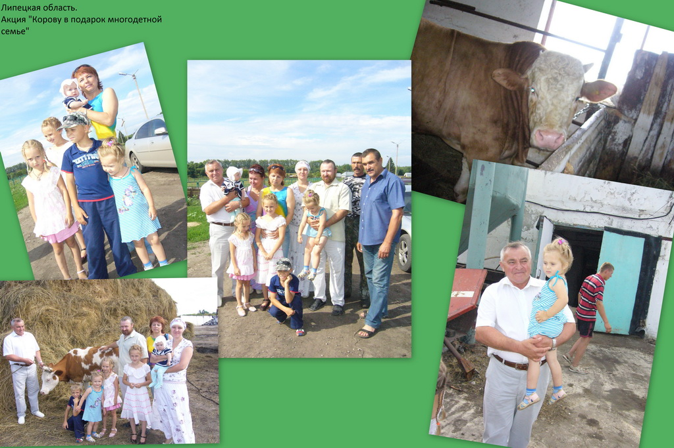
Акция «Корову в подарок многодетной семье» проводилась в рамках реализации программы «Коровье стадо» и во время мероприятий посвященных Международному дню защиты детей.
Многодетная семья может возродиться, только начиная с села, где она исторически обоснована и необходима по жизни. Возрождение деревни возможно только при наличии рабочей силы и специалистов, которые любят землю, живут там.
Именно, для поддержки многодетных семей, в феврале 2011года при написании проекта «Твори добро на благо детям» для получения субсидии (1 000 000 руб.) из областного бюджета, отделение запланировало проведение благотворительной акции «Корову в подарок многодетной семье», но с условием – теленка от «подарка» отдать другой нуждающейся многодетной ячейке общества, чтобы, со временем, и там появилась своя рогатая кормилица. Это дает возможность своим трудом улучшить свое благосостояние, ухаживая за животными, наглядно показать детям путь решения этой проблемы.
7 июня 2011 г. фонд подарил двум многодетным семьям по стельной первотелке:
семье Ефановых (4 ребенка + 1 Панов Владимир, воспитанник Боринского д/д находится под опекой), проживающая в с. Крутые Хутора, которые в свою очередь приплод отдают Кухаревым (3детей), Лебедянский р-он, посел. Покрово-Казацкий;
семье Шушуновых (6 детей) Лебедянский р-он, с. Каменная Лубна, не менее чем через 75 дней после рождения приплода как и предыдущая семья, они передают теленка другой многодетной семье- Хейло , в которой воспитываются 11 детей (8 мальчиков и 3 девочки), Лебедянский р-он, с. Докторово.
Со всеми семьями ЛРО ООБФ «Российский детский фонд» заключили договора.
В марте 2012 г. Снегурка (так зовут корову) отелилась. Как только бычок окреп, его ожидал переезд. 26 июня текущего года Шушуновы официально «познакомили» его с новой семьей и скрепили договор подписями.
Пока теленок был у Шушуновых, дети прозвали его Мишкой. Новые хозяева уже точно знают, что ухаживать за бычком будет 12-летний Денис.
Далее в рамках продолжающей акции фонд передал 10.08.2012 г. две стельные коровы в многодетные семьи Краснинского района. На этот раз ими стали Зубовы (пятеро детей) из села Гудаловка и Шумиловы (трое детей) из Александровского сельсовета. А в следующем году приплод перейдет в другие семьи.
3 июля 2013 г. семья Шумиловых передала телочку другой многодетной семье Дмитриевых (4 детей), а 8 октября 2013 г. семья Зубовых (5детей) передала теленка многодетной семье Рузибаевой Л.В. (4 детей).
25 июля 2013 г. многодетная семья Соломко и 29 июля 2013 г. многодетная семья Дегтяревых получили в дар по стельной рогатой кормилице, но с условием: приплод от «подарка» отдать другой нуждающейся многодетной ячейке общества.
20 декабря 2013 г. семья Соломко родившегося бычка передала семье Оруджовой Эсмире (4 детей).
11 июня 2014 г. Липецкое региональное отделение общероссийского общественного благотворительного фонда «Российский детский фонд», в рамках реализации сертификата на 2 000 000 руб., полученного в канун Международного дня защиты детей от Главы региона Олега Петровича Королева, оказало помощь в виде покупки и передачи коровы и бычка многодетным семьям:
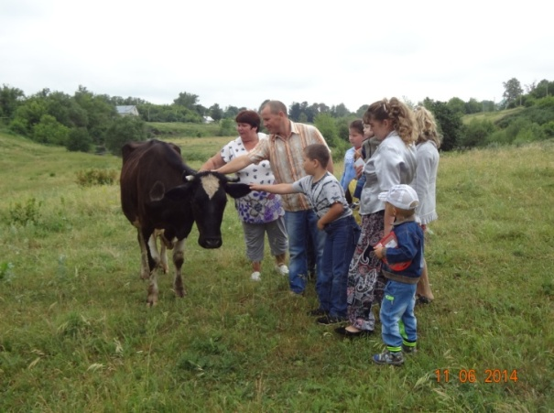
Парушенко Надежде Игоревне, проживающей на территории сельского поселения Слободской сельсовет в с. Слободка, ул. Школьная, д.№ 101, кв. 1. В семью 11 мая 2013 г. пришла беда - трагически погибает муж Парушенко Вячеслав Николаевич, в семье остается четверо несовершеннолетних детей, а также сама Парушенко Надежда Игоревна сирота, живет со свекровью 11 лет. В настоящее время данная семья имеет достаток ниже прожиточного минимума на одного человека.
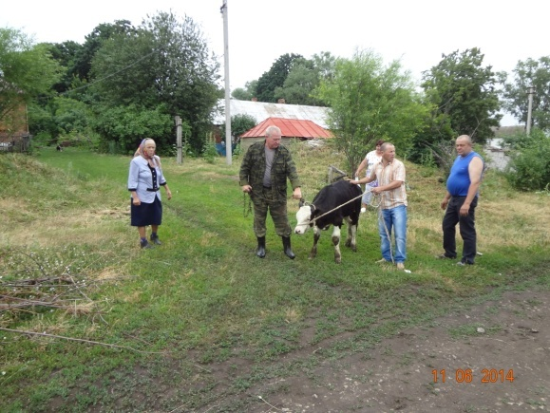
Дедюхиной Виктории Александровны, проживающей по адресу: Липецкая область, г. Грязи, ул. Куйбышева, д.10. Семья имеет статус многодетной, малообеспеченной, приемной семьи, так как имеют четверых своих детей и приемного ребенка Безрядина Алексея Евгеньевича, 09.02.2007 г.р.

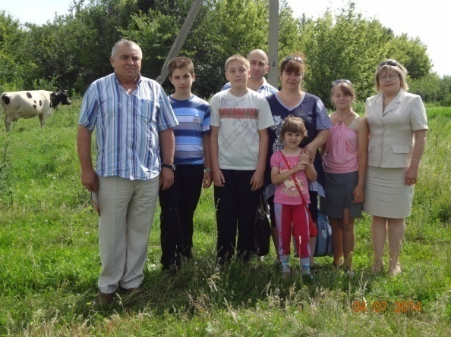
Другая нуждающееся многодетная ячейка общества, где появилась своя рогатая кормилица - семья Фроловой Натальи Владимировны, проживающей по адресу: Липецкая область, Грязинский р-он, п. Светлая Поляна, ул. Авиационная, д.18. Семья имеет статус многодетной, малообеспеченной, приемной семьи, так как имеют четверых своих детей и 2 приемных: Чернышов Максим Сергеевич, 16.06.2000 г., Аничкина Светлана Владимировна, 07.01.2001 г.
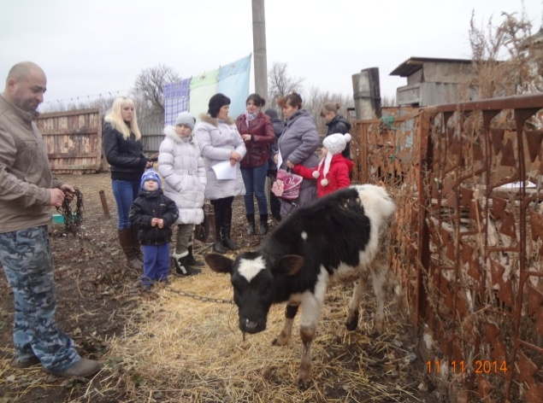
Телочку «Августинку» семья Фроловых передали другой нуждающейся многодетной ячейке общества - семье Деминой Людмилы Александровны, проживающей по адресу: Липецкая область, Лев -Толстовский р-он, п. Лев Толстой, ул. М. Костроминой, д.47. Семья имеет статус многодетной (воспитывают пятерых детей), малообеспеченной.
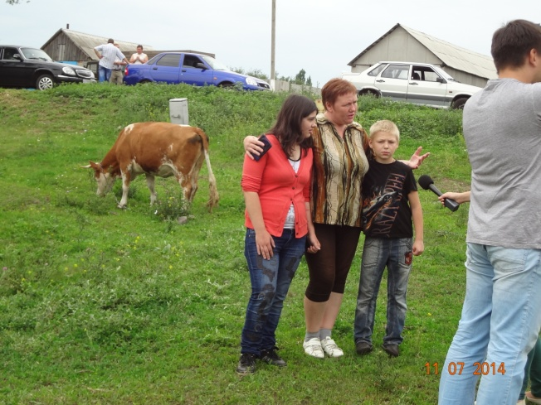
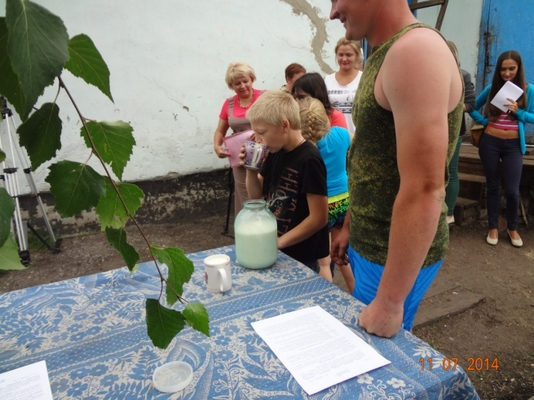
Многодетная семья Таксопуло Виктории Викторовны получила прятный сюрприз в виде стельной коровы, проживающей по адресу: Липецкая область, Грязинский р-он, г. Грязи, ул. Папанина, д.174. Семья имеет статус многодетной, малообеспеченной, приемной семьи, так как имеют четверых своих детей и 2 приемных детей: Родионова Людмила, 28.06.99 г. и Дмитриева Альбина, 20.09.2007 г.р.
Бычка семья Таксопуло передали другой нуждающейся многодетной ячейке общества семье Казак Светланы Васильевны, проживающей по адресу: Липецкая область, Грязинский р-он, д. Кубань, ул. Восточная, д.4, кв.4. Семья имеет статус многодетной, малообеспеченной, приемной семьи, так как имеют четверых детей: Казак Михаила Сергеевича,1999 г.р., Казак Богдана Сергеевича, 2008 г.р., Казак Сергея Сергеевича, 2010 г.р. и Чиркову Анастасию Федоровну, 1998 г.р. (опекаемый ребенок).

19.05.2015 г. семья Малолеткина Александра Борисовича, проживающая по адресу: Липецкая область, Грязинский р-он, с. Кузовка, ул. Центральная, д.17, в семье которых воспитываются 10 детей, получила подарок в виде стельной коровы.

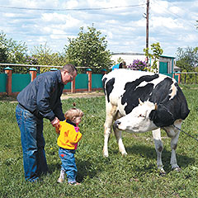
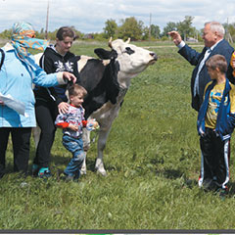

Что нужно в деревне для счастливой жизни? Правильно, молоко! Не просто же так бурёнок издавна называют не иначе как кормилицами. Вот и семья Малолеткиных из села Кузовка Грязинского района понимала, что им для полного счастья не хватает именно своей коровки. Ну как прожить без неё семье, в которой воспитывают… десятерых детей! У Татьяны и Александра Малолеткиных пять сыночков и пять дочек.
Правда, когда-то у Малолеткиных жила корова, но тогда дети были маленькими, папа постоянно работал, а у мамы появились проблемы со здоровьем. Поэтому бурёнку пришлось продать, хоть и понимали, что без неё будет трудно.
С тех пор прошло несколько лет, проблем в семье поубавилось. И вновь появилось желание обзавестись коровой. Да только стоит сейчас бурёнка дорого. А где многодетной сельской семье найти почти сто тысяч рублей?
На помощь Малолеткиным пришло региональное отделение Российского детского фонда. Его председатель Игорь Иванович Батищев сам нашёл для них корову Майку, причём рядом – в соседнем селе.
Когда семья Малолеткиных узнала о таком подарке, сильно обрадовалась. И сразу принялась заготавливать сено и восстанавливать сарай, оставшийся от предыдущей бурёнки.
Больше всех в «подготовительных работах» старалась дочка Люба, девятиклассница. Она первой подошла к Майке, когда Малолеткины всем составом прибыли в соседнее село для знакомства со своей будущей кормилицей. Не испугалась рогатую и двухлетняя Лиза. Она смело приблизилась к Майке и погладила её.
04.09.2015 г. многодетная семья Вшановых, проживающая по адресу: Липецкая область, с. Долгоруково, ул. Петра-Жданова, д.6, в семье которых воспитываются 4 детей, получила в дар стельную корову.
Вместе с молочной кормилицей для семьи сотрудники детского фонда привезли в подарок детям сладости и канцтовары.
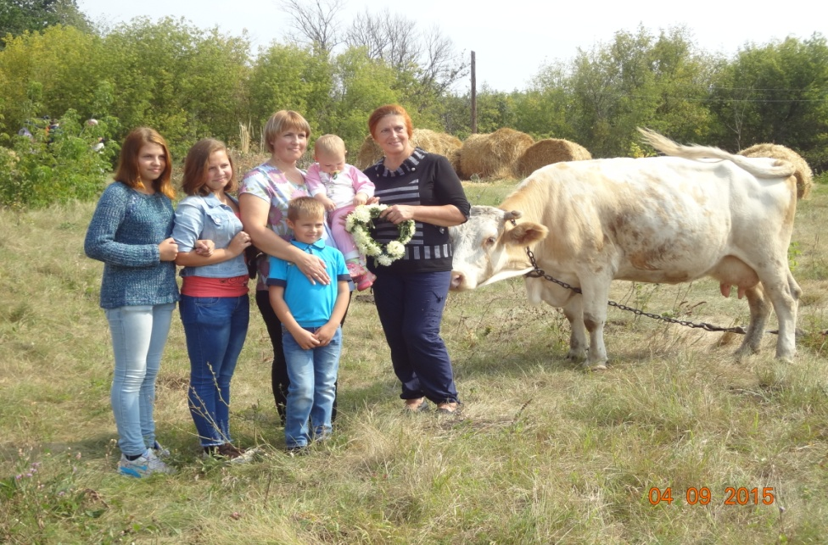

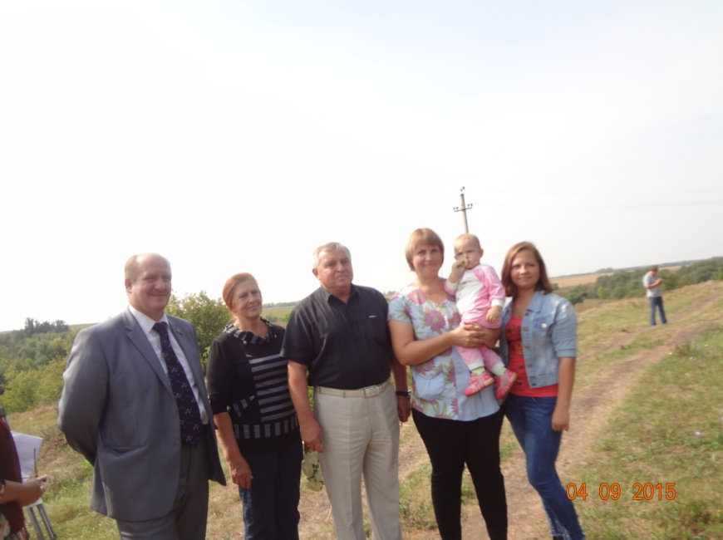

01.10. 2015 г. многодетная семья Ульмасовых, проживающая по адресу: Липецкая область, Краснинский район, пос.Краснинский, ул. Газовиков, д.9, кв. 21, в семье которых 4 взрослых своих детей 4 приемных, получила в дар стельную телку «Пеструшку».
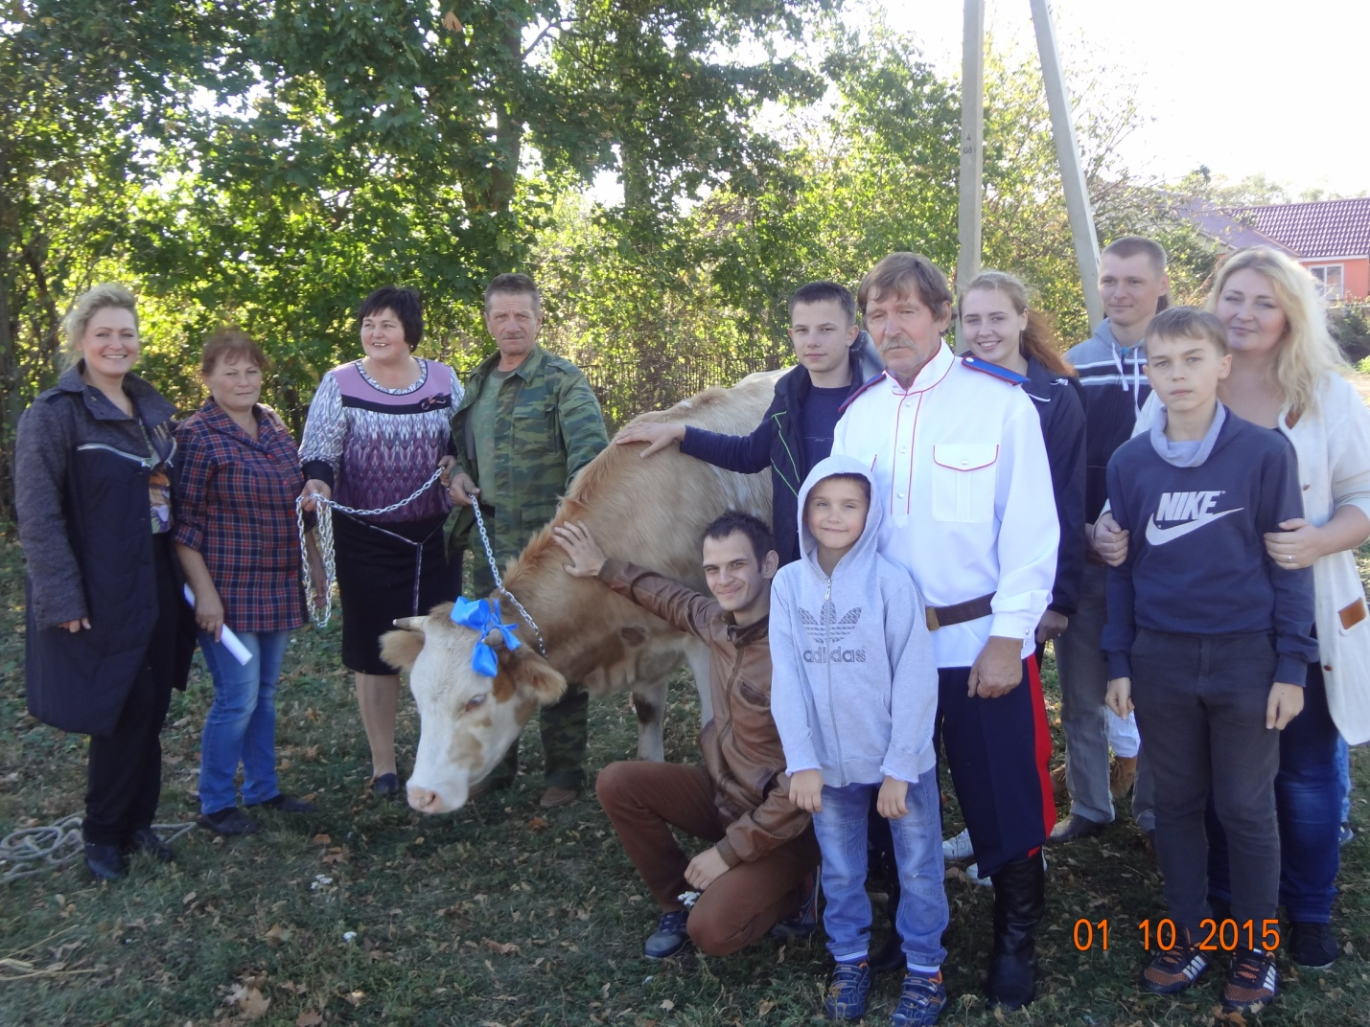

В селе Яблоново многодетную семью Ульмасовых, которая приехала сюда за коровой из Красного встретили, как дорогих гостей. Для них выступил местный фольклорный ансамбль, а хозяйка буренки Мария Ролдугина угостила молоком, а также сметаной и творогом собственного производства. У Ульмасовых 8 детей, четверо из которых – приемные. Семья эта - очень творческая и регулярно побеждает в различных конкурсах. В 2011 году семья на областном конкурсе заняла первое место в своей номинации, и по решению главы администрации области Олега Петровича Королёва, была награждена призом – семейным автомобилем ГАЗель. Ну, а сегодня ещё добавляется такое подспорье, как кормилица, как корова.
Корова Пеструшка сразу приглянулась Ульмасовым. Говорят, заботиться о ней будут сообща. А весной Пеструшка принесет приплод, который, по условиям программы, передадут уже другой многодетной семье. Пока же постараются, чтобы буренка на новом месте чувствовала себя максимально комфортно.
Валентина Ульмасова, многодетная мать: «Сено есть, сарай построили, чтобы корова была в тепле».
Особенно довольны дети Ульмасовых. Коров родители никогда не держали, и молодёжь – в предвкушении нового опыта.
Никита Ульмасов: «Это же своё молоко, свой творог, своя сметана».
Мария Ролдугина очень довольна, что передаёт Пеструшку в хорошие руки. И даже обещает помогать и консультировать начинающих животноводов.
Мария Ролдугина, жительница с. Яблоново: «Если что, я ей помогу потому, что они никогда этим не занимались. Ну и постараюсь помочь при рождении теленка».
В Краснинском районе Липецкое региональное отделение Российского детского фонда при поддержке управления внутренней политики Липецкой области дарит многодетной семье уже третью корову.
14.07.2016 г. семья Ульмасовых передали телочку семье Шабунина Сергея Владимировича (3 детей), проживающей в Задонском районе, с. Ксизово.

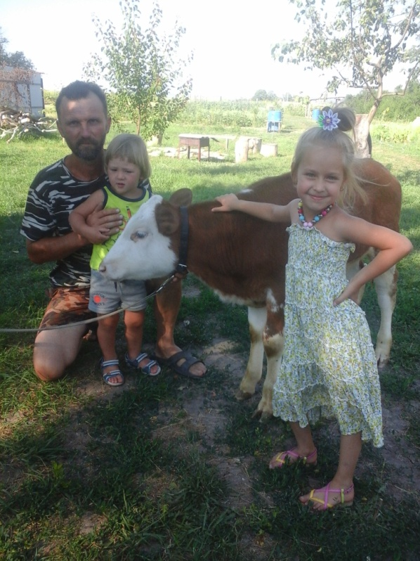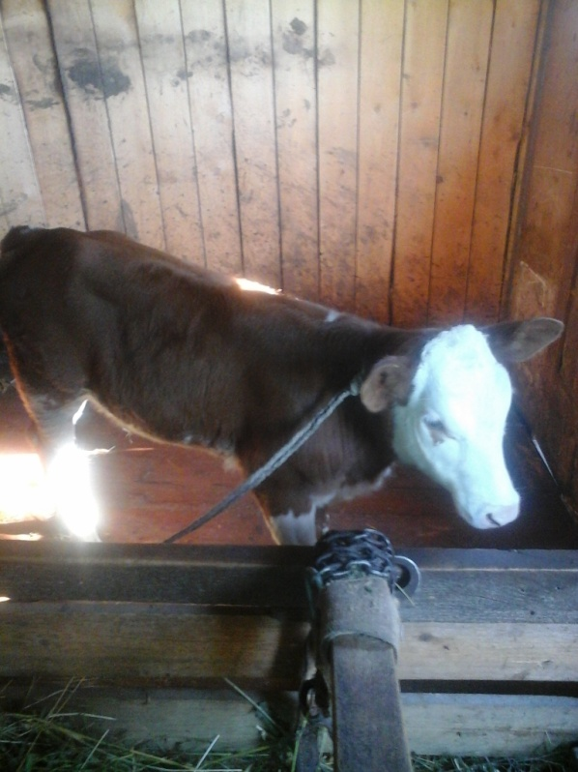
13.11. 2015 г. с будущей кормилицей познакомилась семья Вербицких, которая вырастила своих 8 детей и 2 приемных. Ей уже дали имя — Мальвина. Для новых хозяев - это ценный подарок, ведь многодетной семье из села Гагарино без коровы жилось сложно.
11.03. 2016 г. многодетная семья Пикаловой Юлии Владимировны воспитывающей 6 детей, проживающая в Лев-Толстовский районе, п. Лев Толстой, получили в дар бычка, которого передал семья Вербицких.
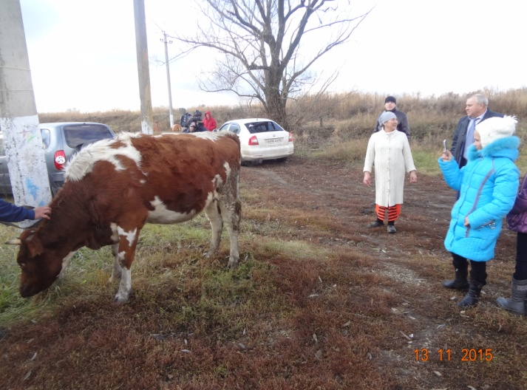
В декабре, августе 2015 г. отделение фонда совместно с администрацией Лев – Толстовского и Воловского районов оказали помощь в приобретении коров многодетным семьям, а именно: Эюбовой Сульфиды Махмудовны, Толстых Натальи Васильевны.

22.12. 2016 г. многодетная семья Котовых из села Уткино Задонского района в канун Нового года получила корову в подарок. Светлана и Сергей воспитывают троих ребятишек, поэтому молоко у них - один из самых необходимых продуктов питания.

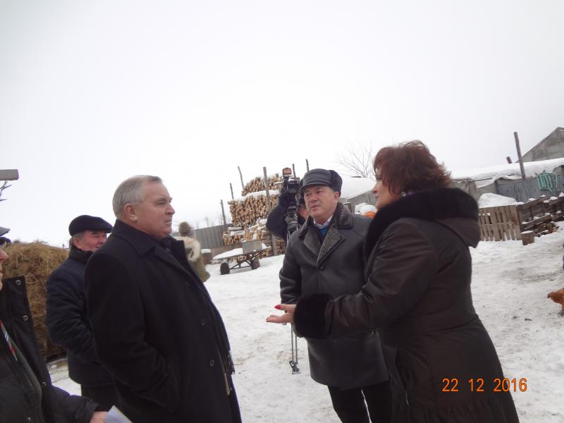
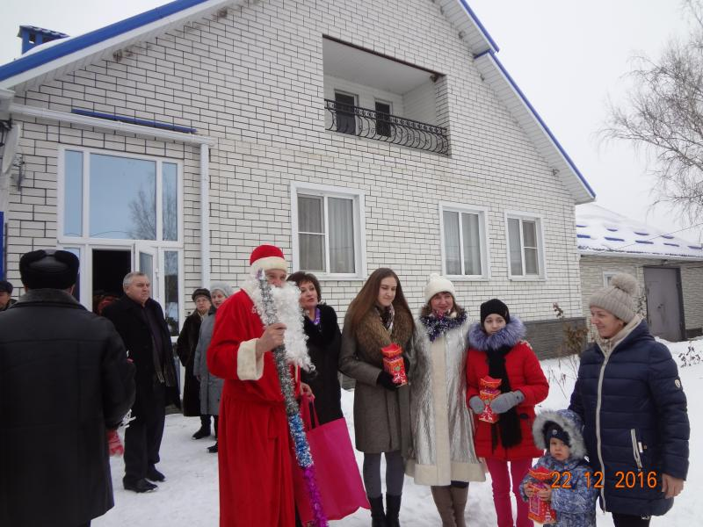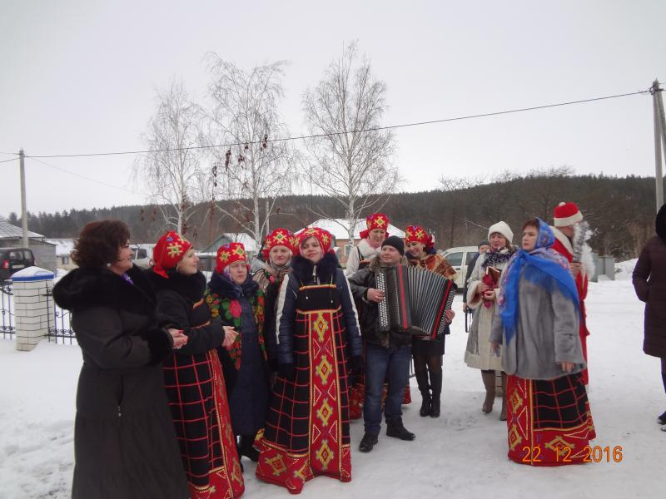

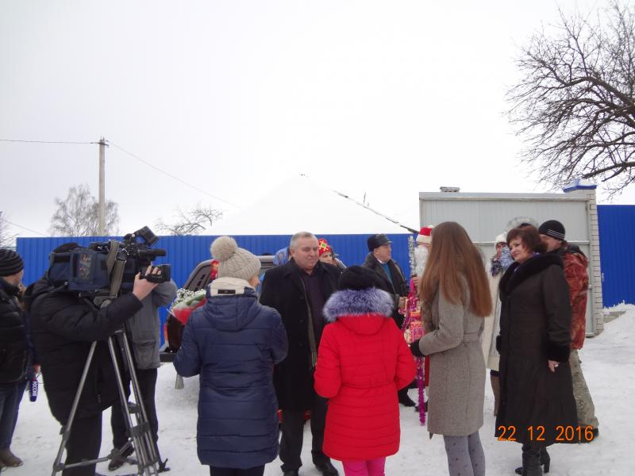

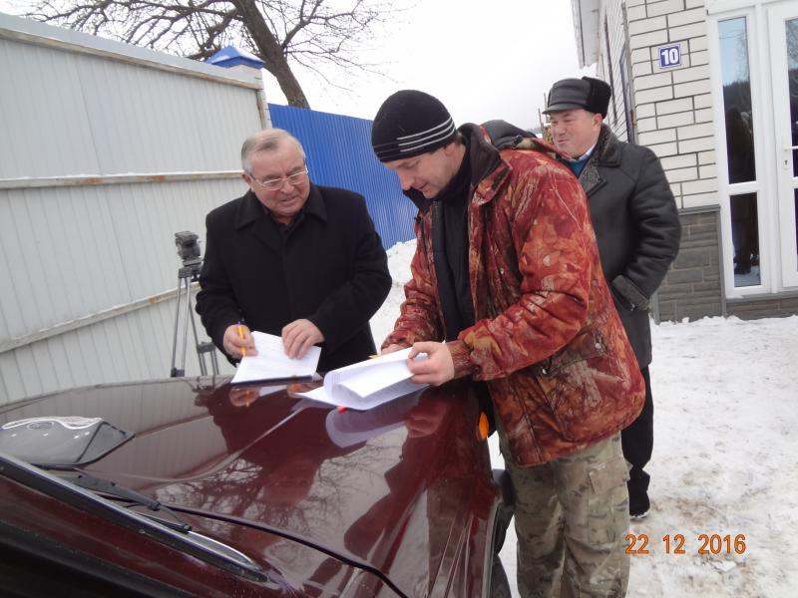

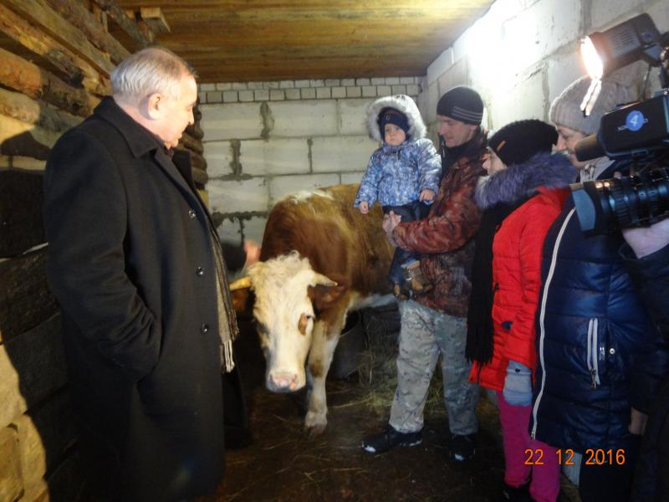

Возглавляющий Липецкое региональное отделение Российского детского фонда Игорь Батищев сообщил, что это уже 25 голова КРС, которую липецкое региональное отделение Российского детского фонда дарит многодетной семье при поддержке управления внутренней политики Липецкой области. Все буренки переданы новым владельцам безвозмездно, но с одним условием - приплод от кормилицы отдать другим семьям, нуждающимся в помощи. Цель проекта фонда - поддержать многодетные, малообеспеченные семьи и в то же время воспитать в детях трудолюбие, дружбу, взаимовыручку, сообщает пресс-служба администрации Липецкой области.
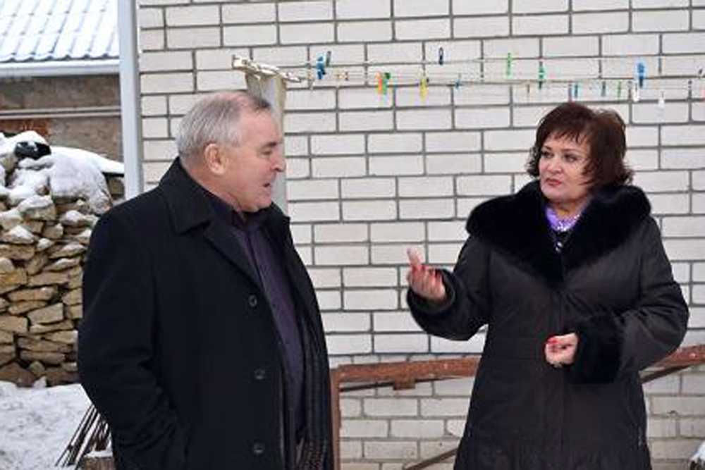
Поздравили семью Котовых с наступающим праздником и сотрудники территориального центра социальной защиты населения. Они подготовили небольшой концерт, вместе пели песни, водили хоровод вокруг елки, загадывали новогодние загадки. Все дети получили сладкие подарки.
Руководитель исполнительной власти региона Олег Королев неоднократно подчеркивал, что семейной политикой и улучшением качества жизни людей должна заниматься власть всех уровней – настойчиво и ежедневно.

Акция «Пейте козье молоко - будете здоровы»
На выполнение затрачено 67 000 рублей.

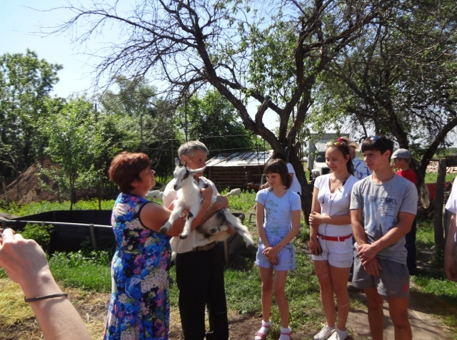
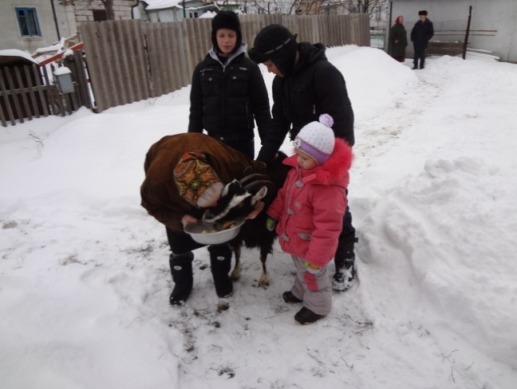

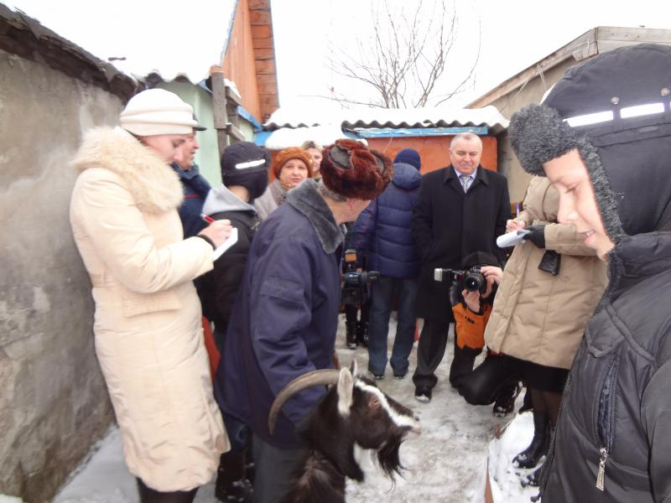

Липецкое региональное отделение Общероссийского
общественного благотворительного фонда «Российский детский фонд»,
в рамках реализации социально значимого проекта 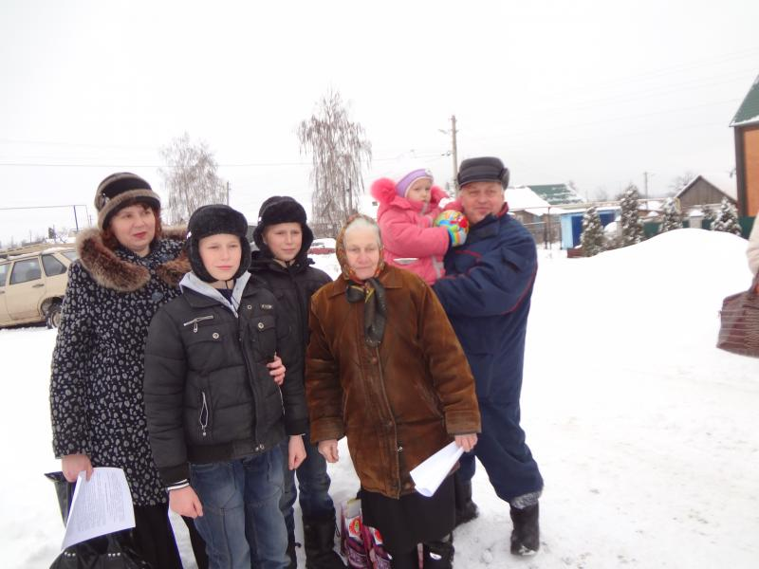
«Семь «Я» в открытом социуме» при поддержке управления внутренней
политики, впервые проводило акцию «Пейте козье молоко – будете здоровы».
5 марта 2014 г. многодетная семья Копыловых, в семье которых воспитываются 5 детей, получила в дар стельную козу. Домашнее животное многодетным семьям Липецкое региональное отделение "Российского детского фонда" передает впервые. Раньше были коровы. Но у новой акции остались старые правила: козленка от "подарка" после рождения нужно
Отдать другой семье.
Анна Знаменщикова вместе с мужем, сколько себя помнят, разводят коз. Сейчас, признается, силы уже не те, поэтому хозяйство распродают. Коза Катька последняя. Поэтому и расставалась с ней хозяйка, как с ребенком.
Анна Знаменщикова: «Я только переживаю, чтобы они хорошо за ней ходили, как я хожу. Но прежде чем доить, надо покормить получше ее. Поило хорошее делала, комбикорм, зерна давала».
Волновалась не только хозяйка, но коза. Вела себя беспокойно, как будто чувствовала переезд. Катька прожила в этом дворе 5 лет. Каждый год приносила по 2-3 козленка. Вот и сейчас ждет пополнения. Правда, гостей встретила дружелюбно. Сразу подружилась с детьми.
Влад и Стас Копыловы: «Будем ее чесать, кормить. Они очень любят сухари, мы и сушим им, и они любят комбикорм и резаные овощи, это им даем есть,
и они очень здоровыми растут».
Совсем недавно у Копыловых было 9 коз. Все пятеро детей выросли на их молоке. Только вот любимое хозяйство в январе этого года погибло. Для большой семьи Катька стала настоящим подарком.
Оксана Копылова: «Подожгли нас, 25-го у нас горел сарай, козочек мы не спасли, все сгорели, и теперь мы без молочка. Дети очень любили, мне кажется, даже малышка похудела без молока, коровье молоко мы покупаем,
они не пьют». Теперь проблема с молоком в семье решена. Его при хорошем уходе Катька дает 3 литра в день.
22 мая 2014 г. данная семья передала козочку (приплод) семье Нечипуренко, в семье которых трое детей, и воспитанием которых занимаются бабушка и дедушка.
23 мая 2014 г. многодетная семья Зайцевых, в семье которых воспитываются 8 детей, 6 из которых приемные, получила в дар стельную козу на тех же условиях.
22.12.2015. г. в Липецкой области, Хлевенского района, с. Хлевное, ул. 9 мая, д.16,кв.2. семья Леушиной Елены Константиновны, воспитывающая 8 детей получила в дар стельную козу, которую приобрел Детский фонд у Сундеевой Валентины Николаевны.
20.06.2016 г. эта семья подарила семье Большаковой Ирине Михайловне воспитывающей своих 5 детей + 1 ребенок под опекой,проживающая в Усманском район, с.Пригородка, козочку.
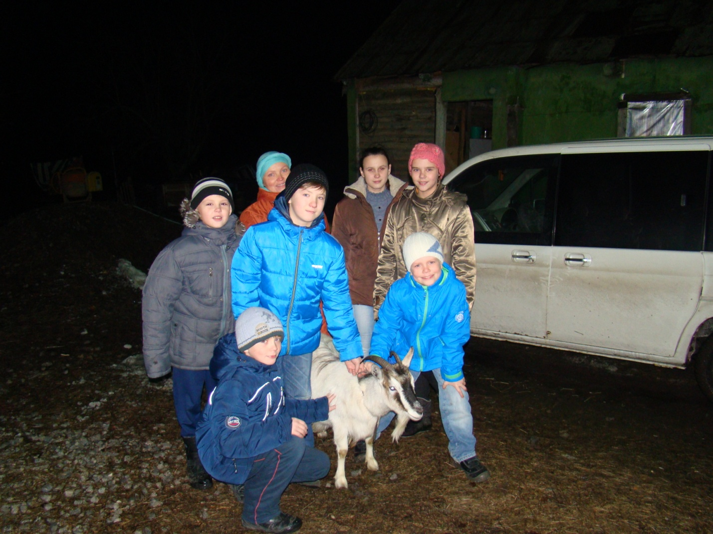
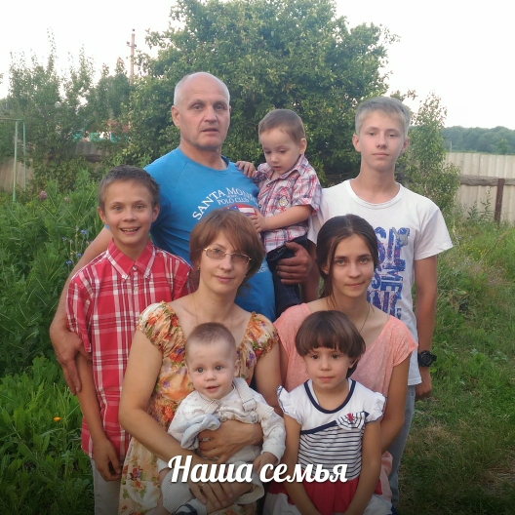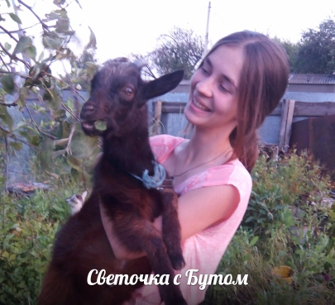
18.01. 2016.г. в Липецкой обл.,Усманского р-он, в г. Усмани многодетные семьи получили в дар коз, а именно: семья Полторацкой Татьяны Юрьевны, воспитывающая 4 детей, семья Бессонова Евгения Александровича - 4 детей, Хорошевой Алены Владимировны -2 детей своих и 2 опекунских. Коз приобрел Детский фонд у Лариной Антонины Григорьевны. 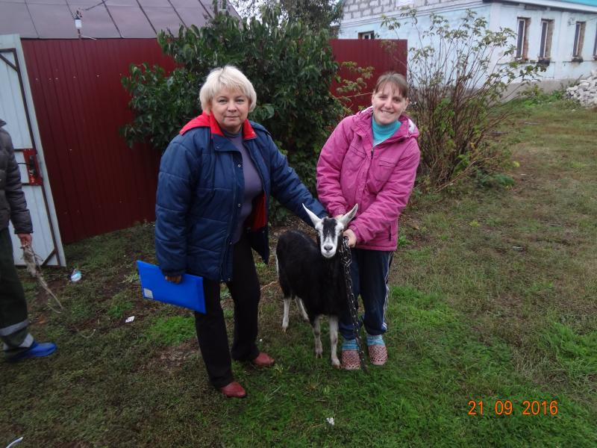 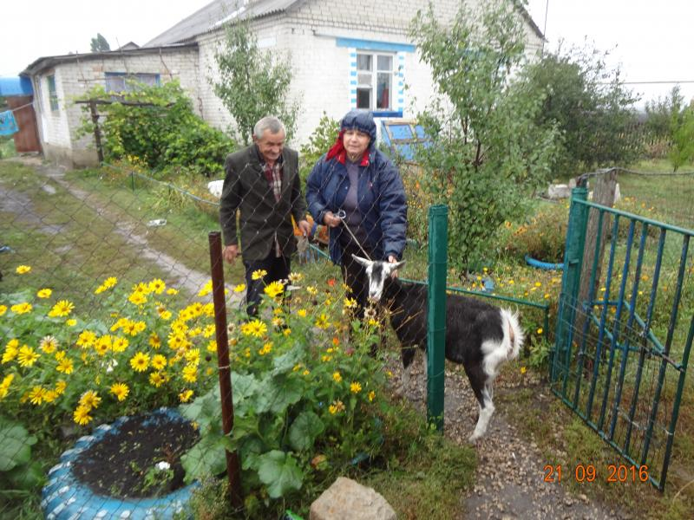
У акции остались старые правила: козленка от "подарка" после рождения нужно отдать другой многодетной семье.
21.09.2016. семья Полторацкой Татьяны Юрьевны передали козу семье Шалаевой Марие Алексеевне, 3 детей-внуков под опекой,проживающая в Грязинском р-он, п. Кубань.
27.12.2016.г. многодетная семья Семеновых, в семье которых воспитывается 3 детей, в канун Нового года получила в дар стельную козу, но с условием – козленка от «подарка» через 60 дней, после рождения, отдать другой нуждающейся многодетной ячейке общества.
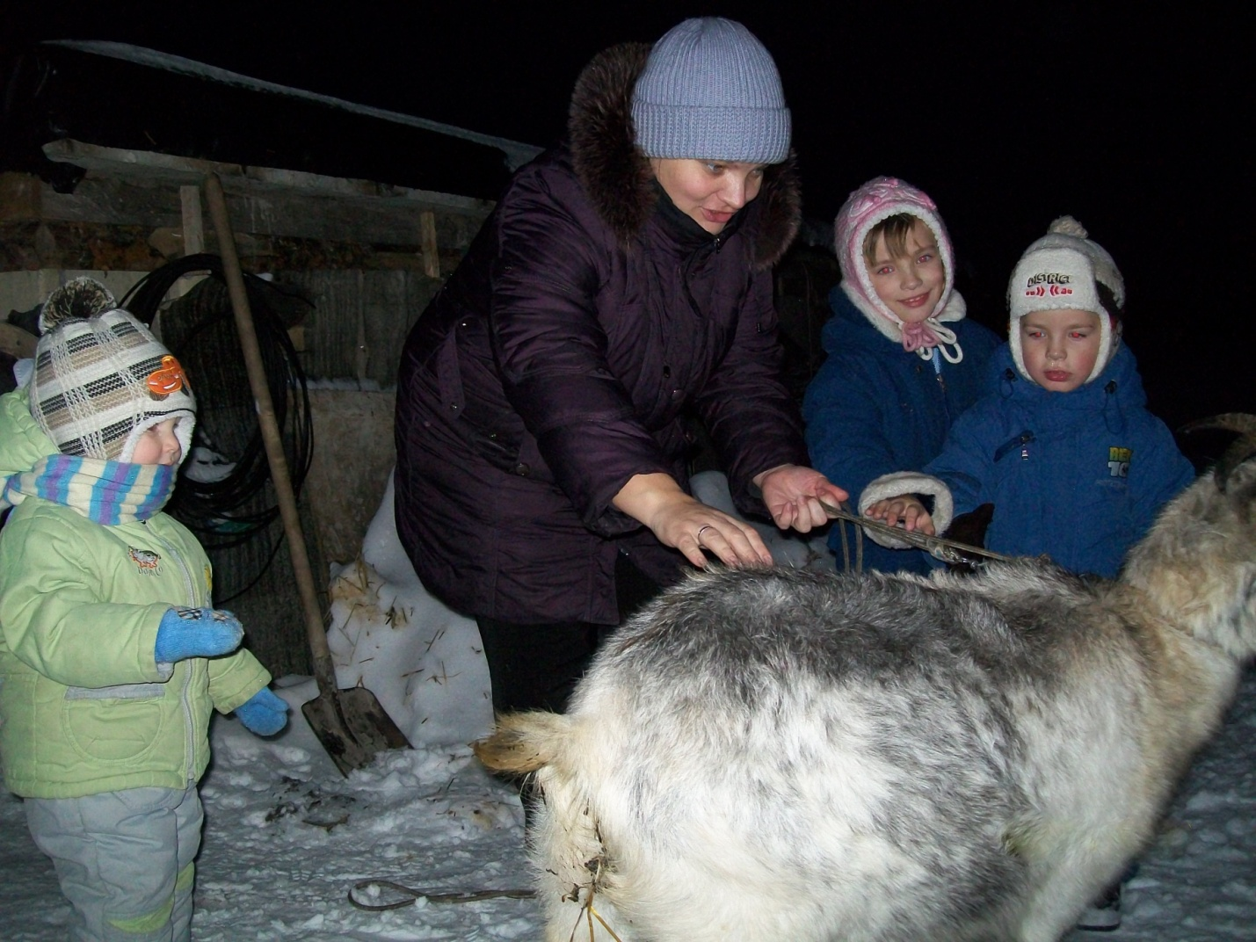

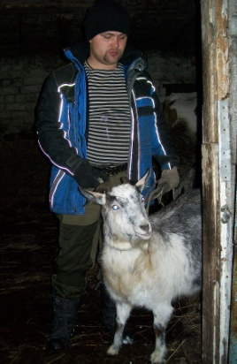
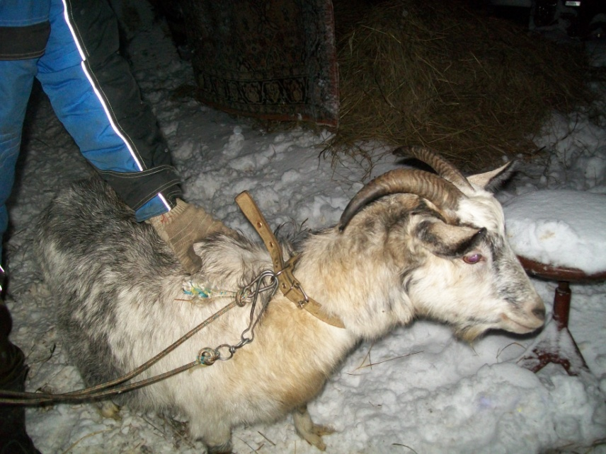

«Медико – социальные программы»
На выполнение программы затрачено 27 000 рублей

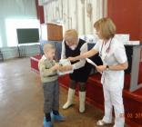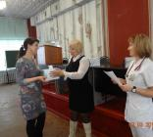

3 марта на базе ГУЗ «ОДБ» Липецкой области Липецкое региональное отделение общероссийского общественного благотворительного фонда «Российский детский фонд» при поддержке управления внутренней политики провело благотворительную акцию «Твори добро!» для детей с заболеванием бронхиальной астмой нуждающихся в небулайзерах и пикфлоуметрах.
Во время акции ребята получили 5 небулайзеров и 5 пикфлоуметров.
В рамках Международного Дня Белой трости, по сложившейся традиции, с целью привлечения внимания общественности и каждого жителя города Липецка к проблемам инвалидов по зрению, выход в город 60 человек с белыми тростями прошел в центральной части города с 16.00 от пл. Петра Первого через пл. Революции, ул. Советскую, ул. Барышева, ул. Коммунальную до Никольского храма города Липецка.

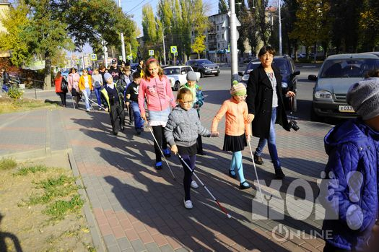

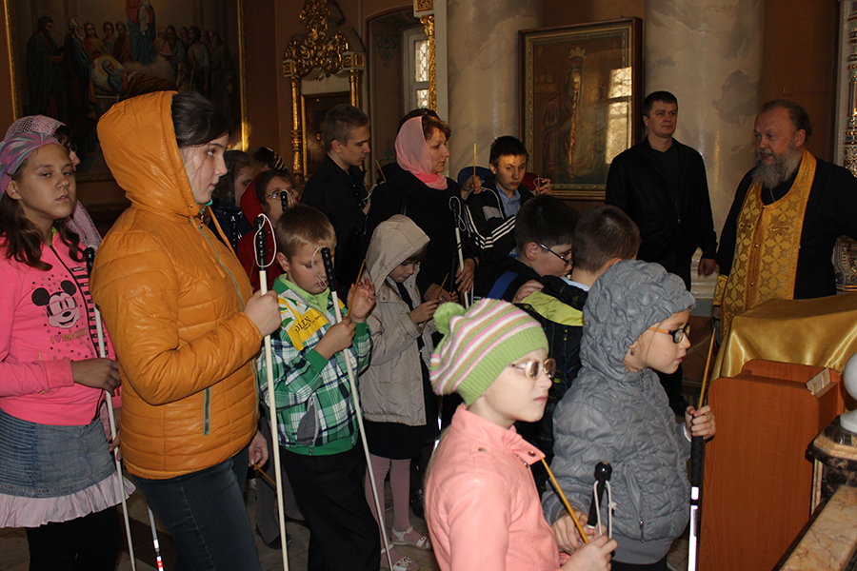

Программа «Помощь детям - инвалидам»
На выполнение программы затрачено 15 000 рублей.

«ДЦП»
В рамках реализации программы оказали материальную помощь Кирееву Арсению, ребенку – инвалиду с диагнозом ДЦП левосторонний спастический гемипорез, на лекарства на сумму 15 000 (пятнадцать тысяч) рублей.
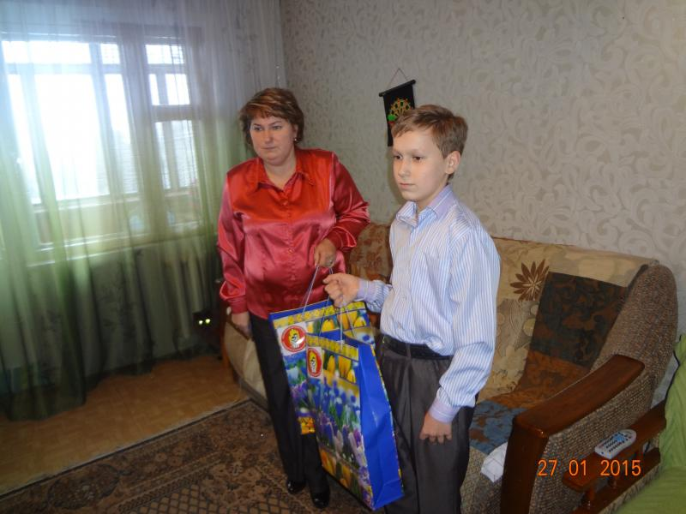
Далее продолжили на базе ООК «Звездный», ОРК «Клен» и ГОАОУ "ЦОРиО" в течение года оказывать услуги в виде организации и проведении культурно – образовательных площадок:
- с игротерапией и сказкотерапией - 250 детей;
- для детей и взрослых с использованием иппотерапии (лечение «лошадью») – 150 детей;
- с элементами арт – терапии с пластилином или глиной для лепки, акварелью - 120 детей;
- с дыхательной гимнастикой, танцами в минимальном – 65 детей;
- мастерских бисероплетения - 30 детей;
- физкультурно-оздоровительных мероприятий -80 детей;
- комплекса физиотерапевтических процедур – 110 детей;
- сеанса массажа – 50 детей;
- лечебной физкультуры – 78 детей;
- индивидуальных занятий на тренажерах и коррекционных мячах – 70 детей;
- закаливающих процедур – 250 детей;
- игровых физкультурных занятий с элементами логоритмики – 120 детей;
- культурно-досуговых мероприятий, способствующих общению, развитию социокультурного и эмоционального опыта детей –инвалидов – 300 детей ;
- мероприятий к праздничным датам, развивающих игр, игр на свежем воздухе - 220 детей;
Программа «Глухие дети
На выполнение программы затрачено 210 000 руб.

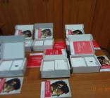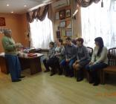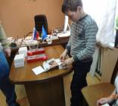

На базе ГОАОУ "ЦОРиО" г .Липецка отделение Фонда провело акцию «Давайте услышим мир!» для родителей и детей, больных тугоухостью, а также детей с пограничной степенью тугоухости, подлежащих слухопротезированию.
3 детей получили по два слуховых аппарата подобранных индивидуально по заранее сделанным слепкам.

Отделение постоянно организует совместную работу с ГБОУ "Специальная школа-интернат г.Задонска"для глухих и слабослышащих детей на базе ОРК «Клен». 30 детей с нарушением слуха наравне с обычными ребятами принимали участие во всех мероприятиях: спартакиаде, музыкальной мозаике – пение жестами, минутках здоровья, дискотеках и конкурсах.
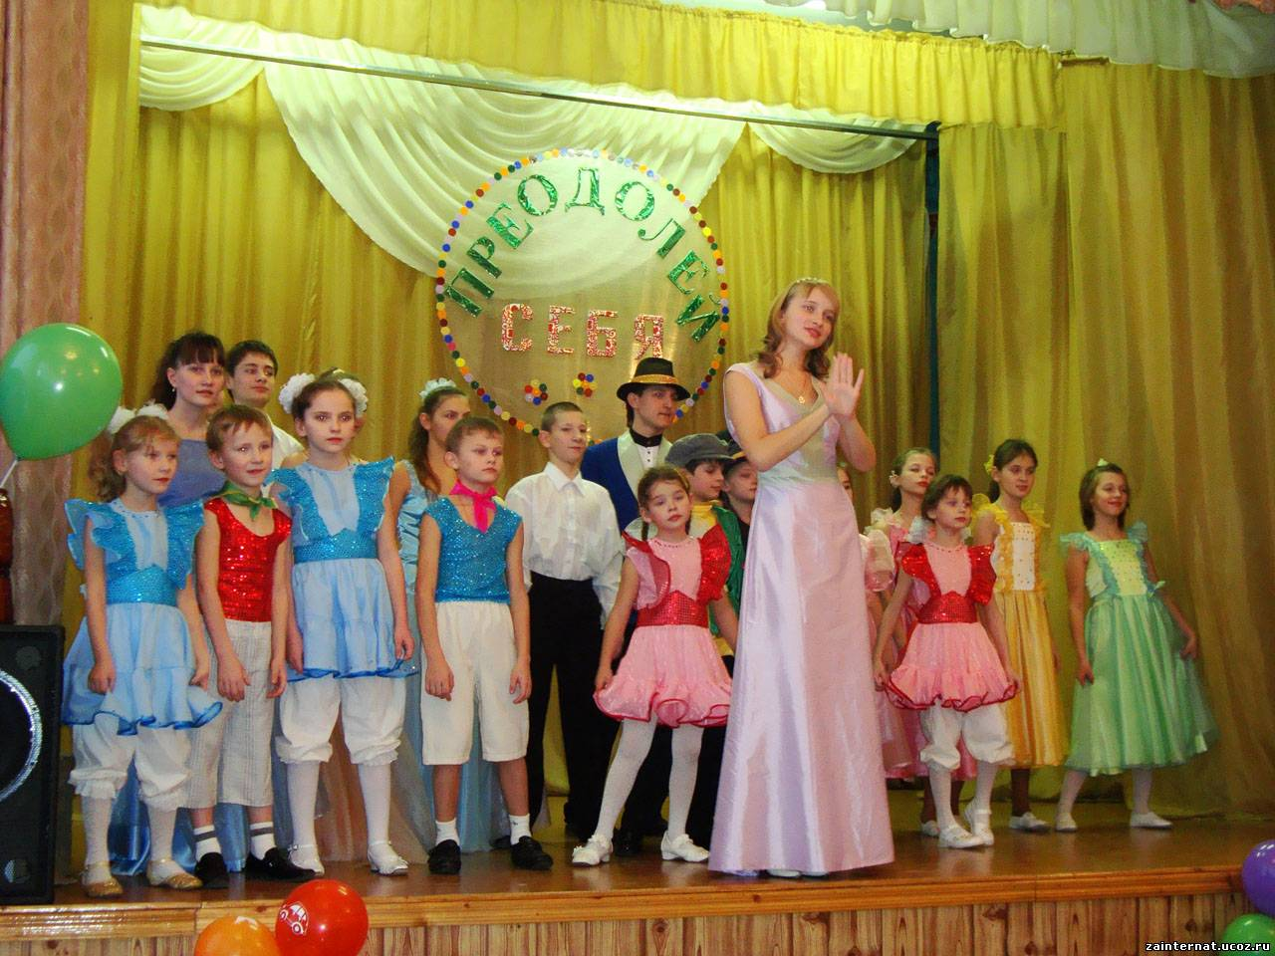
Программа «Детский диабет»

На выполнение программы затрачено 15 000 руб.
В рамках реализации программы оказали материальную помощь Рожкову Александру, ребенку-инвалиду по диабету, на сумму 15 000 (пятнадцать тысяч) рублей на приобретение расходных материалов для инсулиновой помпы.
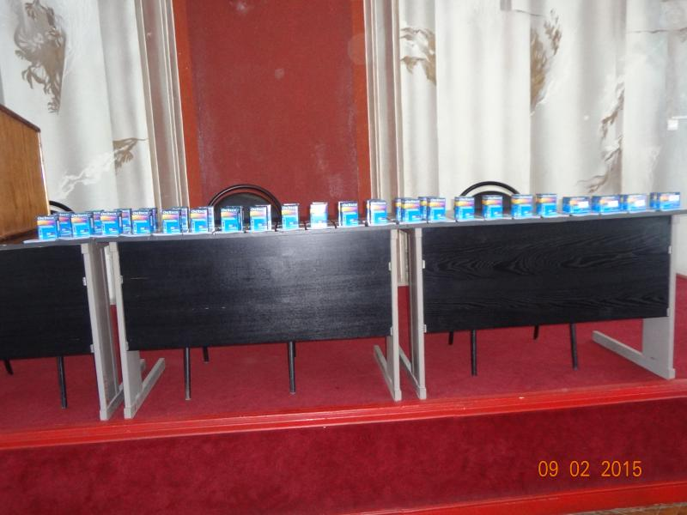
В 2016 году работа по этой программе успешно продолжалась.
Для детей больных сахарным диабетом и их мам в течение года проводятся на базе ГУЗ «ОДБ» занятия в «Школе диабета».
Основной задачей Школы является обучение больных сахарным диабетом методом самоконтроля, адаптации проводимого лечения к конкретным условиям жизни, профилактике острых и хронических осложнений заболевания.

«Культурные программы»

На выполнение программы затрачено 60 000 рублей.
Акция «Здравствуй, школа!»

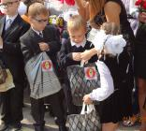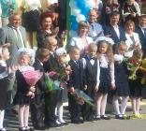
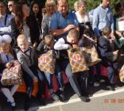
60 семей, находящихся в трудной жизненной ситуации стали участниками акции «Здравствуй, школа!», во время которой дети получили наборы канцтоваров.
И.И. Батищев поздравил всех собравшихся с началом учебного года. «Сегодня мы подарим каждому ребенку набор письменных и канцелярских принадлежностей. Это должно хватить на весь учебный год»,- слова Игоря Ивановича были встречены радостным гулом детворы.
В наборе есть все, что нужно для учебы - тетради, карандаши, ручки, папки, краски, клей, треугольники, линейки, калькуляторы и т. д…
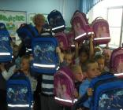
В рамках данного направления 57 детей из Тербунского района и 41 ребенок из Воловского района получили в подарок ранцы с наборами канцелярских товаров и будильником, которые станут хорошей помощью семьям при подготовке к новому учебному году.
Программа «Детская библиотека»
На выполнение программы затрачено 40 000 рублей.

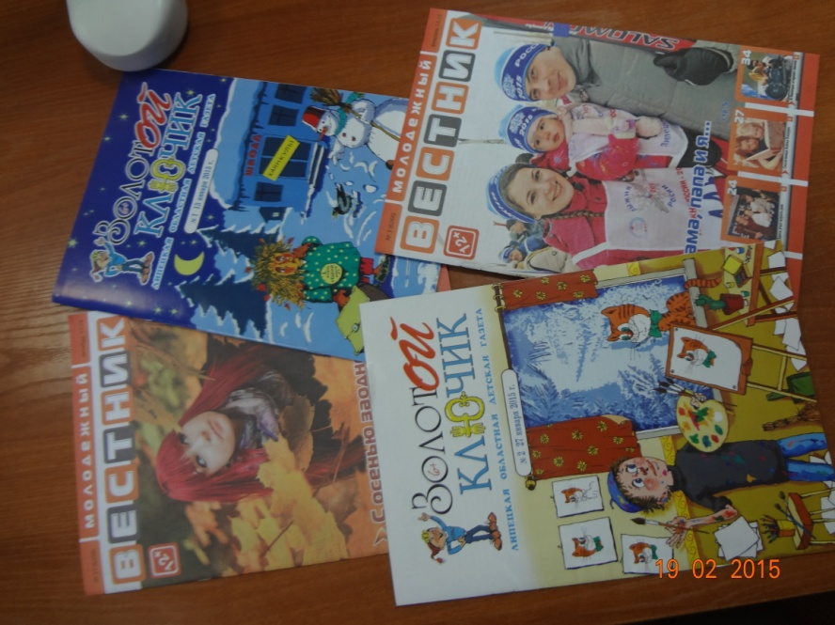
Задача данной программы – привить и развить интерес к чтению, как к уникальному виду деятельности. Для активизации работы по приобщению к чтению сотрудники фонда стремятся раскрыть с помощью разнообразных форм наглядной и устной пропаганды книги. Как правило, это комплексные мероприятия, включающие кроме традиционных, и современные методы, и формы предоставления информации. Все больше массовых форм – флешмобы, акции, праздники, буккроссинги, и это воспринимается сообществом очень позитивно.
Работа по привлечению к чтению дифференцирована, как по возрастам пользователей, так и по потребностям. Цель, при этом, одна – познакомить читателей с мировой классикой и произведениями современных авторов, сделать чтение систематическим, приносящим пользу.
Особенно большое внимание уделяется подрастающему поколению. Работа по привлечению к книге начинается в подростковом возрасте: дни дошкольника, экскурсии в библиотеку, громкие чтения, утренники и др. С ребятами ведется более разносторонняя деятельность – предоставляется информация как в помощь учебе, так и в познавательных воспитательных целях. Формы работы весьма разнообразные. Конечно, это индивидуальная работа, но хорошо себя зарекомендовали массовые мероприятия, проводимые в библиотеках. Это работа в дни каникул, в летних лагерях, акции и т. д.
Детские дома и интернаты области получали в течение года подписку на областную детскую газету «Золотой ключик», журнал «Молодежный вестник».

Программа «Духовная защита»
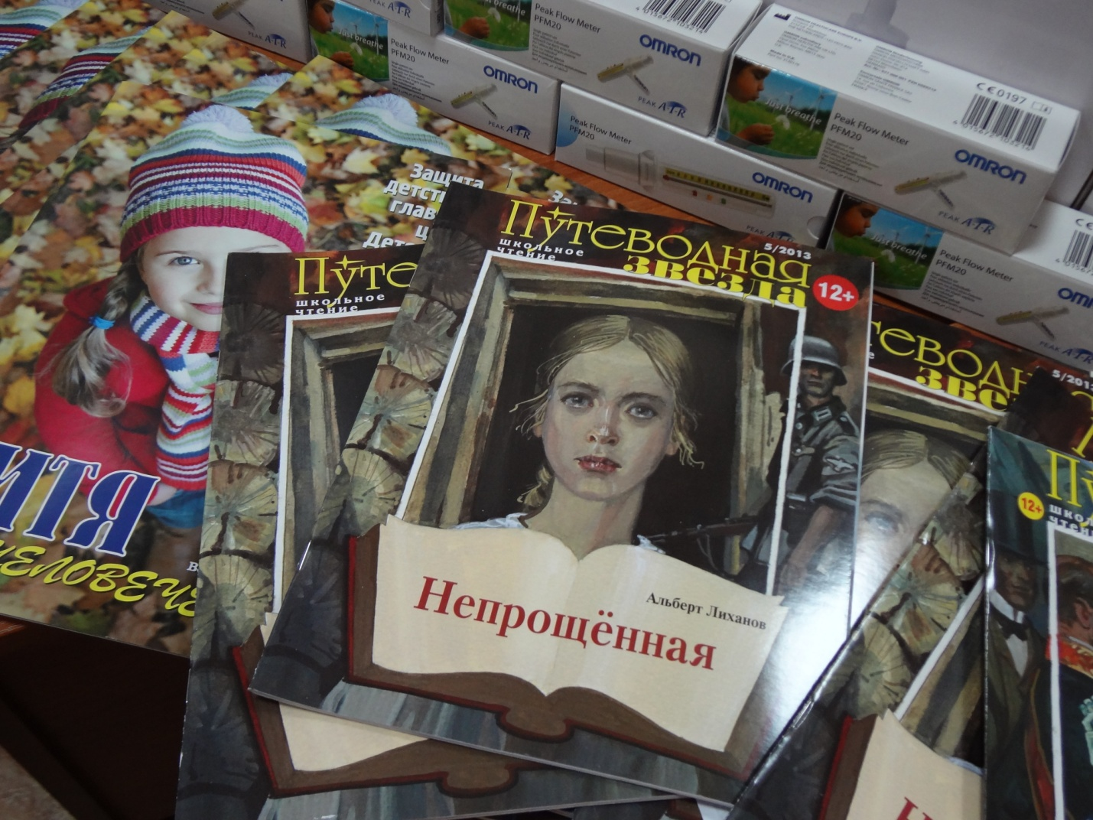
На выполнение программы затрачено 174 000 рублей
Дети в рамках программы получают высокохудожественную литературу через библиотеки учреждений господдержки, а именно: «Путеводная звезда» - 150 экземпляров, «Дитя человеческое» - 50 экземпляров, «Божий мир» - 50 экземпляров.

Программа «1 июня – Международный день защиты детей» - самая яркая и запоминающаяся.
На выполнение программы затрачено 316 000 рублей

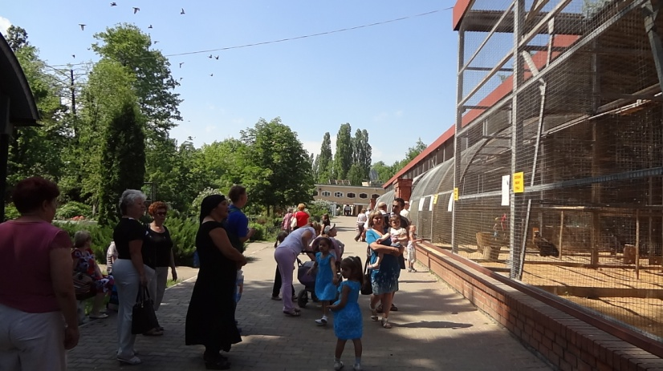
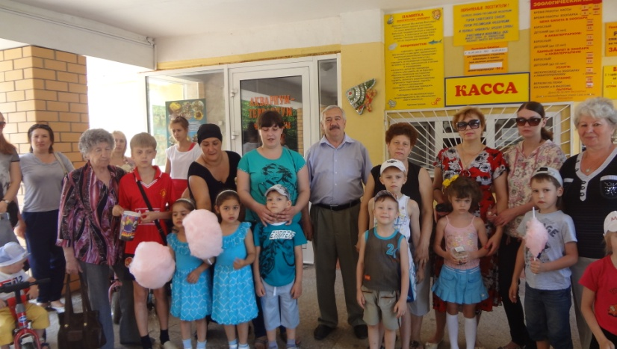

Открытие Декады детского фонда началось с благотворительной экскурсии по зоопарку, которая проводилась для 90 детей – сирот.
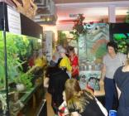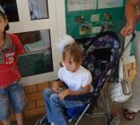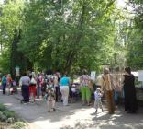
Встреча с обитателями зоопарка подарила ребятам незабываемые ощущения. Ведь они смогли не только смотреть, но и гладить, играть и кормить с рук любого понравившегося питомца. Все зверушки с огромным желанием шли на контакт с человеком. Они воспитаны, ухожены и привиты, тем более, что все общение с животными проходило под бдительным контролем наших опытных сопровождающих. Ну а во время небольших остановок ребята могли передохнуть, для этого в зоопарке предусмотрена специальная зона отдыха.
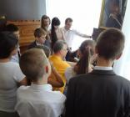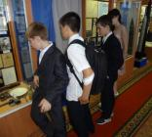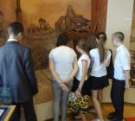
Познавательная экскурсия для 30 воспитанников учреждений государственной поддержки Липецкой области прошла в Липецком областном краеведческом музеи, где в рамках областной экологической акции «Дни защиты от экологической опасности» начала свою работу выставка «В гостях у природы: правила добра», посвящённая Дню экологического образования. Этот праздник, учреждённый в 1991 году, уже 25 лет отмечается в России и странах СНГ.
Значение экологического образования переоценить сложно. Именно экологические знания позволяют ребенку осознать, к каким катастрофическим последствиям могут привести необдуманные действия и потребительское отношение к природе; понять, как избежать подобных последствий. Высшая цель экологического образования – сформировать так называемую экологическую культуру.
На достижение этой благородной цели направлена и выставка «В гостях у природы: правила добра». На ней представлены природоохранные листовки и плакаты 80-х годов 20 века. Кроме того, в 6 витринах выставки дети увидели «ожившие плакаты», рассказывающие о правилах поведения в природе. Они представляют собой композиции из музейных предметов, дополненные этикетками с краткой информацией, объясняющей последствия конкретных действий человека.
Повторение «правил добра» перед началом массового летнего отдыха на природе помогло взрослым и детям не допустить роковых ошибок и сберечь окружающую природную среду.

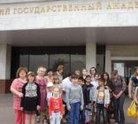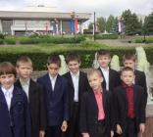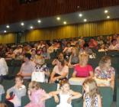
Спектакль "Буратино" рассказал историю, хорошо знакомую ребятам, о похождении деревянного человечка, озорного и непослушного, но при этом доброго и искреннего. Пройдя сквозь вереницу различных злоключений и испытаний, Буратино учится отличать добро от зла, набирается мудрости, становится сильным и уверенным защитником для своих друзей и папы Карло. Получив от черепахи Тортилы золотой ключик и одолев злого Карабаса Барабаса, Буратино вместе с друзьями открывают свой собственный театр и начинают новую счастливую жизнь.
200 детей из многодетных семей, детей – инвалидов, детей – сирот, детей из неполных семей вместе с Буратиной прошли эти испытания.
К грядущему Дню защиты детей Липецкий Государственный Академический театр им. Льва Толстого совместно с Липецким региональным отделением Общероссийского общественного благотворительного фонда «Российский детский фонд» приготовил благотворительную акцию. 29 мая в честь международного праздника коллектив театра провел благотворительный показ спектакля «Молодильные яблоки».
Это новая детская сказка, пополнившая репертуар театра совсем недавно.
Увлекательную историю, созданную по мотивам русских сказок, увидели более 200 ребят. На благотворительный показ приглашались дети-инвалиды, ребята из малообеспеченных семей, воспитанники детских домов города Липецка.
1 июня делегация Липецкой области в количестве 100 человек из числа воспитанников учреждений государственной поддержки, детей-инвалидов и детей, находящихся под опекой, по приглашению Российского детского фонда побывала в г. Москве на праздновании Международного дня защиты детей. Ребята посмотрели благотворительный спектакль «Денискины рассказы» в Российском академическом молодежном театре г. Москвы. Рассказы Виктора Драгунского появились в советской печати в 1959 году и сегодня являются детской классикой. Писатель создал около 60 рассказов, вдохновлённых его маленьким сыном Дениской. По словам автора, с рождением сына он заново открыл для себя мир детства.
Главному герою Денису Кораблёву в разных рассказах от 6 до 9 лет. Он и его лучший друг Мишка живут обычной жизнью советских детей, которая, оказывается, наполнена самыми удивительными и невероятными событиями. Спектакль Рустема Фесака поставлен по мотивам нескольких рассказов, среди которых «Тайное становится явным», «Сверху вниз, наискосок!», «Слава Ивана Козловского» и другие.
За время пребывания в Москве ребята побывали на Красной площади, у Вечного огня, в Московском зоопарке, пообедали в одном из лучших ресторанов г. Москвы «ТО ДА СЕ», получили большой пакет с книгами Фонда, праздничные подарки, наборы с продуктами и т. д…
Праздник детства, посвященный Международному дню защиты детей, проведенный в Москве, надолго запомнится Липецким девчонкам и мальчишкам.

Программа «Новогодний подарок».
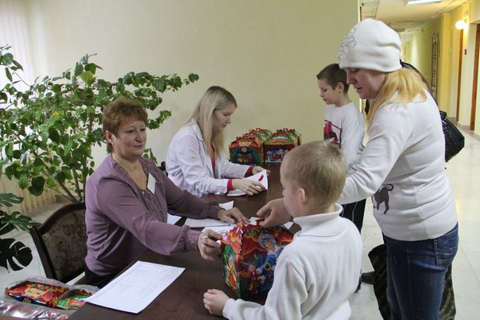
На выполнение программы затрачено 154 000 рублей.

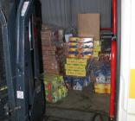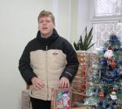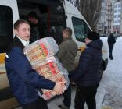
В ООК «Звездный» год начали с прекрасного праздника Рождества Христова!
Именно в этот день приключаются чудеса и всякая чертовщина!

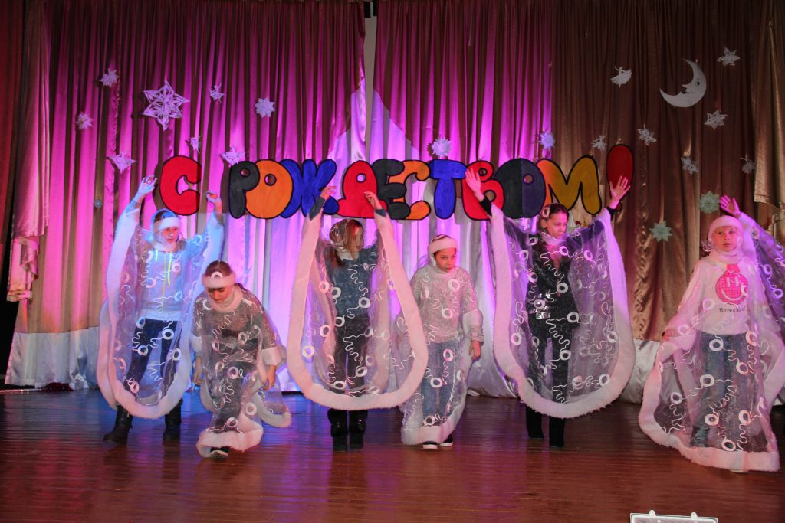
Первый день Рождества начинают с разговенья: поросенок, свиная голова, выпечки — непременное угощение. Рождество совпадает со временем зимнего солнцестояния. Поворот солнца к лету начинается с Рождества. Если в Рождество лежит густой иней или идет снег хлопьями — лето будет хорошим и принесет богатый урожай хлеба. Хороший санный путь предвещает урожай гречи. Если на Рождество будет метель — хорошо будут роиться пчелы. Если Рождественская ночь будет звездной — значит будет холодно и т. д…
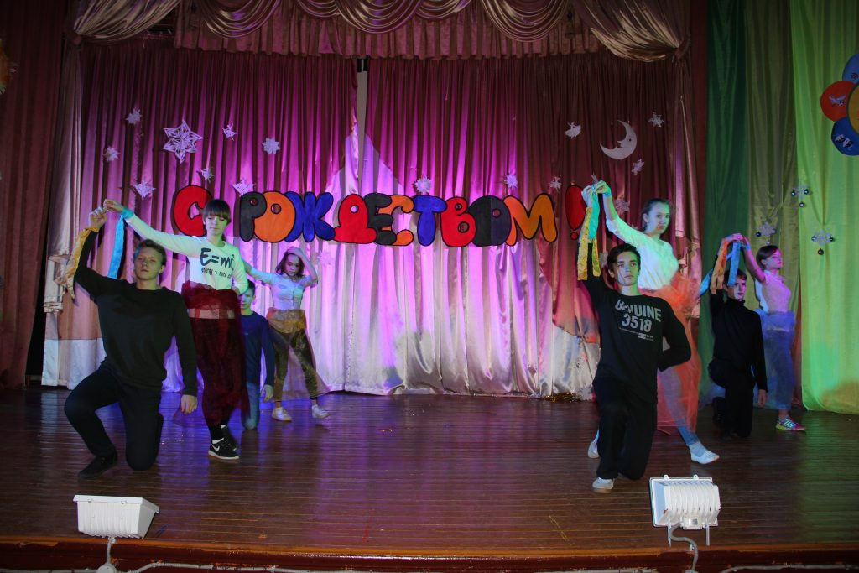
Около 100 детей познакомились с историей праздника и получили рождественские подарки во время проведения мероприятия. Во время досуга стали участниками экскурсии по мини-зоопарку лагеря,
катались на лошадях, санках, лыжах, играли в зимние подвижные игры т.д…
В ОРК «Клен» с первого дня заработали творческие мастерские: «Умелые ручки», «Сундук со сказками», «Волшебная кисточка», музыкальные и хореографические кружки.
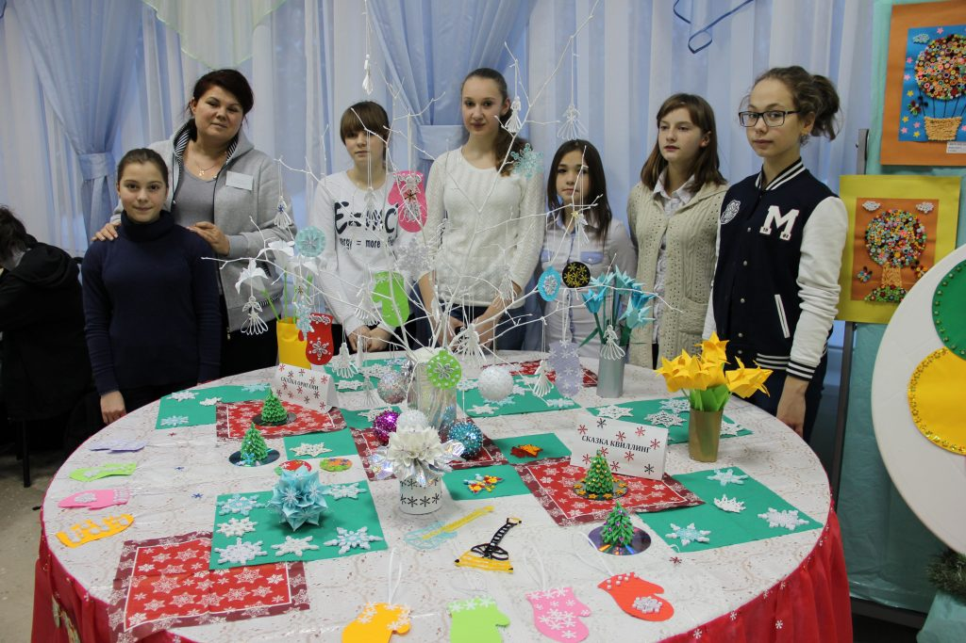
Для укрепления здоровья, для улучшения физических показателей работали спортивные кружки «К Олимпийским рекордам» — занятия по плаванию в бассейне в г. Задонске, «В здоровом теле — здоровый дух» — занятия проходили в тренажерном зале и спортивные эстафеты с мячом, минифутбол, пионербол, волейбол в спортивном зале Задонского техникума.
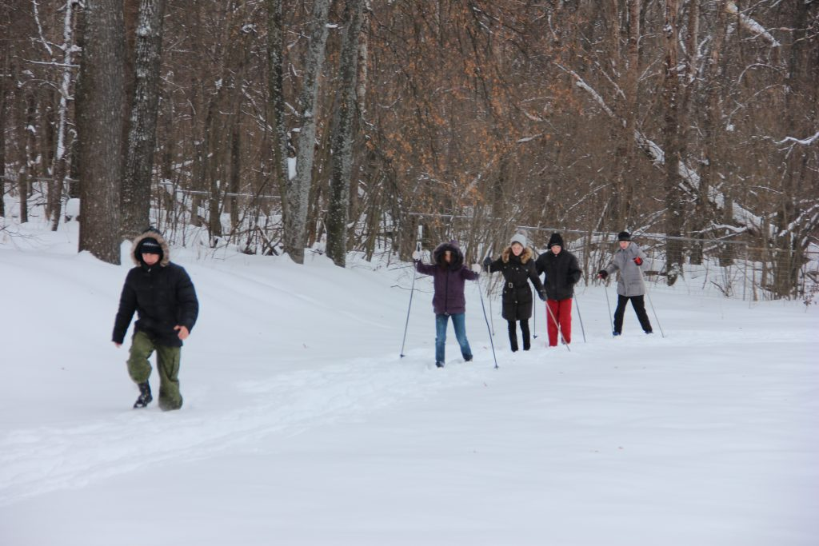
Состоялся турнир по шашкам и шахматам, первенство по настольному теннису.
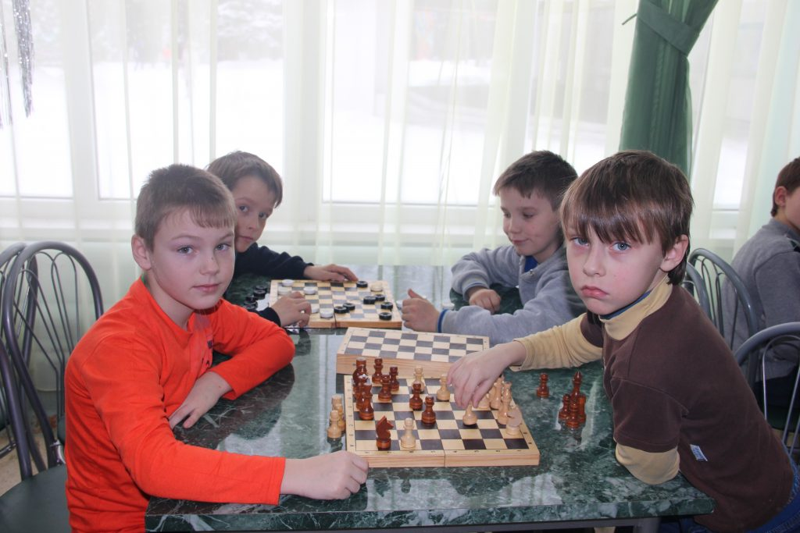
В целях реализации творческого потенциала детей проводились игры, конкурсы, викторины, праздники. Во время прогулок проводились экскурсии – путешествия, развивающие креативность каждого ребенка, катание на лыжах, катание на ледянках, подвижные игры, лепка скульптур из снега, рисование красками на снегу.
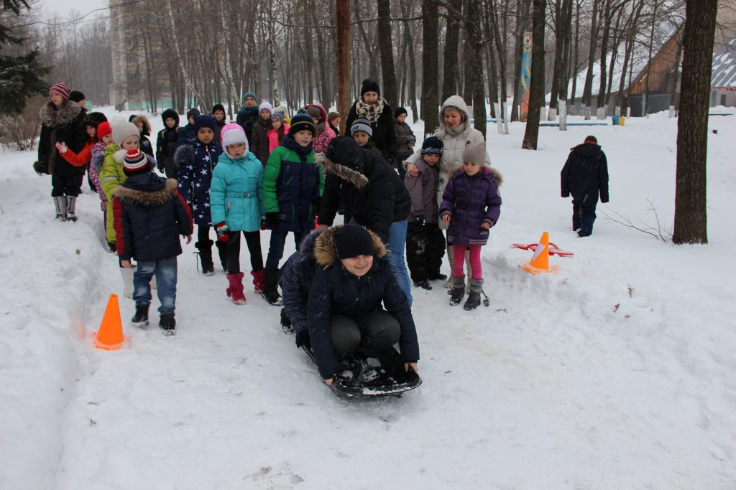
Были проведены мероприятия, направленные на организацию досуговой деятельности детей, на их оздоровление, на создание условий для самоопределения и саморазвития каждого ребенка:
- «Международный» фестиваль «Новый год шагает по планете»;
- Спортивно-игровая программа «Дружная семья»;
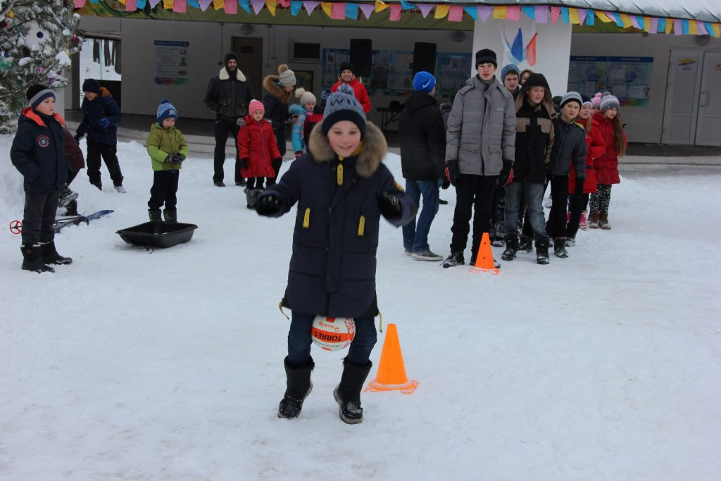
- Рождественские колядки;
- Праздничный концерт «Рождественские встречи»;
- «Святочные посиделки» — игры, музыкальные представления команд, конкурсы;
- Спортивно-развлекательная программа зимних забав «Ты и я – спортивная семья»;
- Танцевальный марафон «Стартинейджер»;
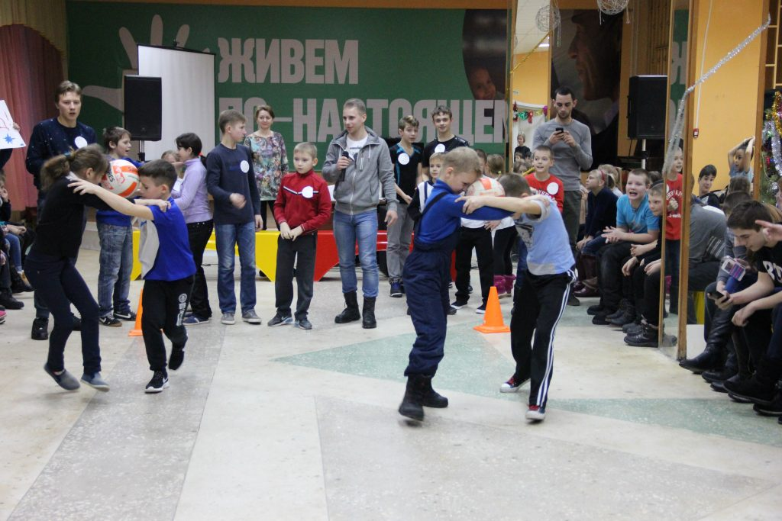
- Праздничный музыкальный фестиваль «Мы – жители одного государства!» — подведение итогов лагерной смены с вручением грамот и подарков.
Ребята встретились с 2-х кратным чемпионом мира, 2-х кратным чемпионом Европы, заслуженным мастером спорта по плаванию, нашим земляком — Кашкаровым Евгением Алексеевичем.
В гости с концертом к отдыхающим ребятам приезжала вокальная студия эстрадного вокала «Музыкальный экспресс» из Задонского Дома творчества. Ребята посетили краеведческий музей г. Задонска.
Ребята посетили соляную комнату. Воздух, наполняющий соляные комнаты, богат ценными микроэлементами и практически не содержит загрязнений характерных для современной городской обстановки.
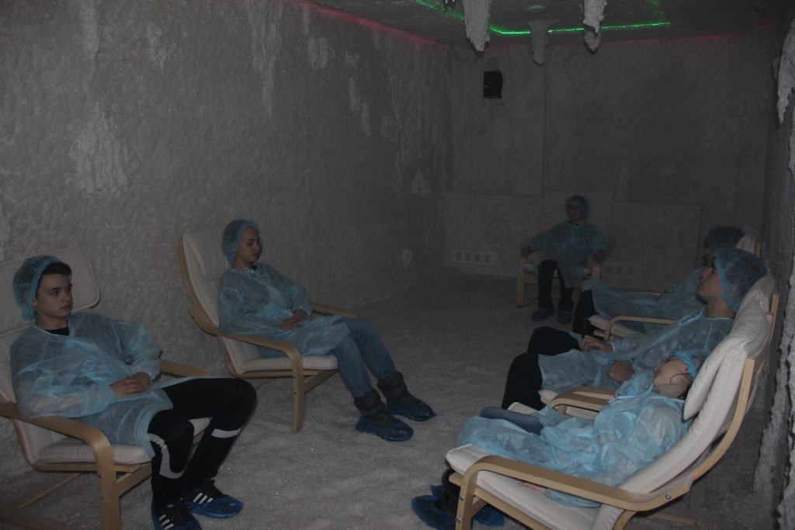
Чистота воздуха в соляной комнате десятикратно выше, чем снаружи. Пребывание в такой атмосфере значительно редуцирует стресс, углубляет и замедляет дыхание, укрепляет иммунную систему организма, повышает способность концентрации, приносит чувство свежести и удовлетворения, при этом замедляет старение кожи, разглаживает морщины и ускоряет сжигание калорий, эффективно борясь с избыточным весом.

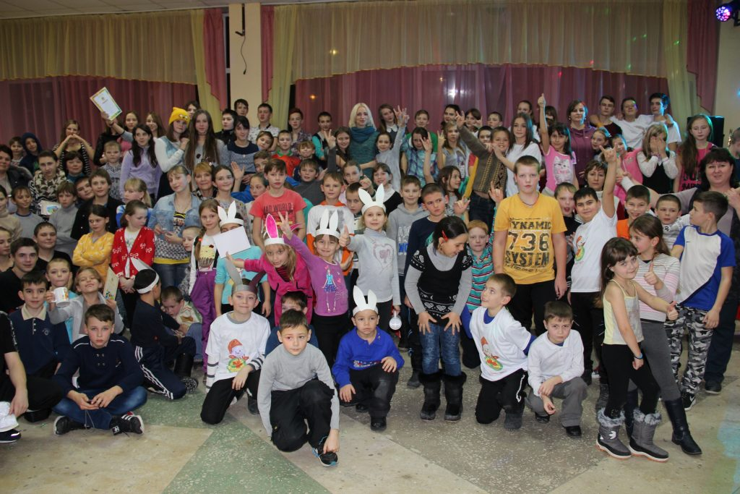

310 детей получили новогодние подарки, из них: 60 детей из семей, затронутых проблемой ВИЧ- инфекции, 191ребенок с диагнозом ДЦП, 59 детей волонтеров ЛРО ООБФ «РДФ» и детей из многодетных семей.

1.Региональные программы отделения.

На выполнение программы затрачено 348 000 рублей
Акция «В помощь тебе, выпускник!»
1. «Твори добро на благо детям!», в рамках которой, в течение года, проводятся:
- «Общественные приемные» для целевой аудитории Липецкого регионального отделения Российского Детского фонда на безвозмездной основе – 90 человек;
- проведение семинаров: «Оказание консультативной, правовой, психологической, социально-педагогической помощи замещающим семьям» - 50 человек;
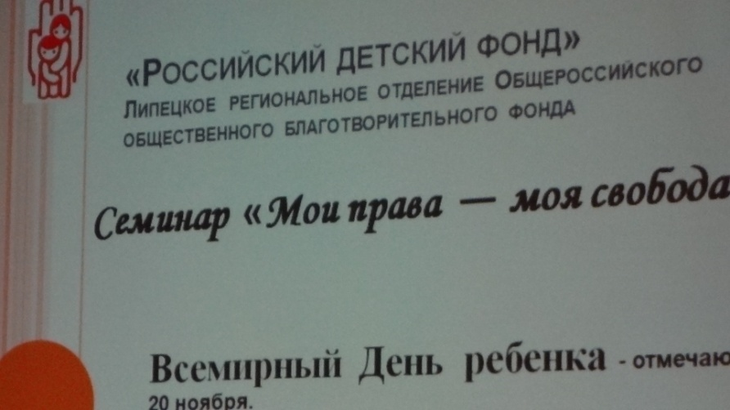
- семинары-тренинги для детей - сирот – 125 человек;
- тренинговые занятия по формированию социальных навыков для детей – 95 человек;
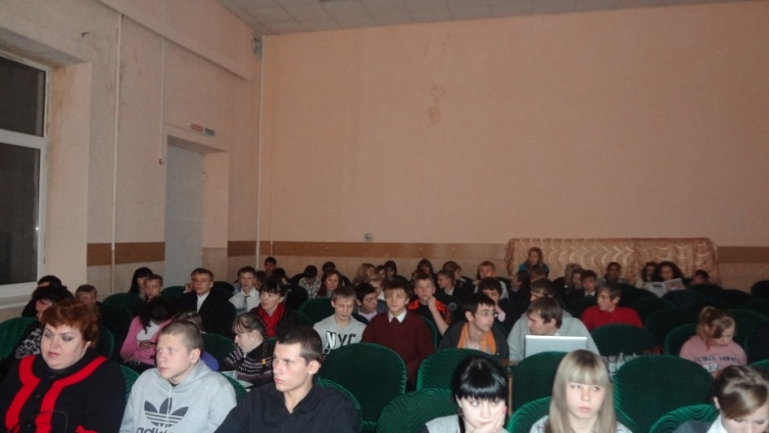
- тренинги бесконфликтного поведения –160 человек;
- занятия по ЗОЖ – 120 человек;
- благотворительные концерты (силами волонтеров ЛРО ООБФ «РДФ») – 7 концертов в год;
- зрелищно-развлекательные мероприятия - 20;
- психологические тренинги «ЛадьЯ» (в ладу с собой), направленные на личностный рост и на профилактику дезадаптивных форм поведения детей-сирот в «открытом социуме» - 115 человек.
- благотворительные акции «Здравствуй, школа!», «Пейте козье молоко - будете здоровы» - 65 человек и т. д…
- всемирная неделя предпринимательства - это широкомасштабный международный проект, охватывающий 160 стран, направленный на формирование предпринимательской культуры и развитие предпринимательского потенциала молодежи.В рамках недели предпринимательства была организована игра «Шаги успеха». Работали агентства, которые предоставляли различные услуги: «Турагентство», «Почта», модельное агентство «Адриано», фотостудия "Улыбка", «Игротека», "Школьное радио", агентство информации и печати. В конце недели были подведены итоги и самые активные предприниматели награждены грамотами – 300 человек;
- 21 ноября 2016 г. 20 детей - инвалидов приняли участие в выставочном зале Московского городского Дворца детского (юношеского) творчества (ГБПОУ «Воробьёвы горы») на Воробьёвых Горах на открытии VI Всероссийской выставки живописи, графики, рисунка и изделий прикладного творчества школьников с ограниченными возможностями здоровья «КРАСКИ ВСЕЙ РОССИИ». Ребята подготовили яркие концертные номера и разместили свои работы на выставке;
- 8 сентября 2016 года, в год 50-й годовщины Международного дня грамотности для 250 участников, прошли уроки грамотности под лозунгом "Читая прошлое, пишем будущее", цель которых – привлечь внимание школьников к проблеме грамотности. В Литературной гостиной был организован урок, где ребятам была показана презентация на тему «День грамотности» и продемонстрирован фильм «Первые книги», из которого дети узнали много нового и интересного о происхождении книги, провели викторину «Русская азбука», ребята подготовили устный журнал, где изложили интересные факты о положении грамотности во всем мире, в классах среднего звена проведен диктант «Нет на свете краше Родины моей!»;
- литературные чтения произведений Альберта Анатольевича Лиханова с целью привлечения внимания к книгам и проблематике духовного развития ребенка, защиты интересов детства, укрепления межпоколенческих связей, воспитания патриотизма, верности Отечеству;
- в канун Дня пожилого человека на базе ГОАОУ "ЦОРиО"
г .Липецка состоялся концерт, посвященный этому празднику. Мероприятие было проведено совместно Региональным отделением Союза пенсионеров Липецкой области для 100 человек. В целом программа концерта, подготовленная детьми – инвалидами, отражала в себе важность сохранения, через общение со старшим поколением, не только культурных, семейных, но и исторических традиций нашего народа.
- участие 280 человек в Международном дне толерантности. Цель проведения дня толерантности активизация познавательного интереса; расширение представлений о понятии "толерантность" и роли психологических знаний в жизни человека; содействие развитию чувства единения, эмпатии;
- литературно-музыкальной композиции, которая была посвящена празднованию Рождества Христова;
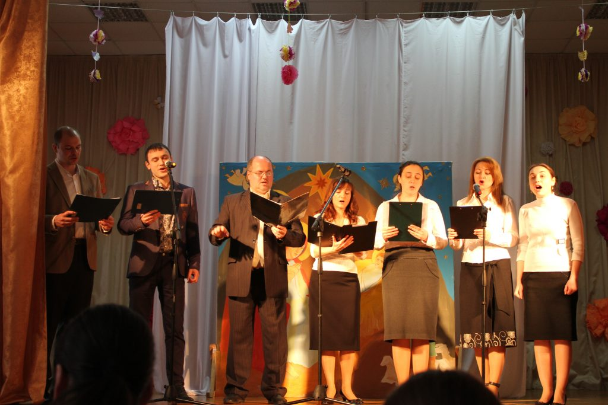
Почетным гостем праздника по уже сложившейся традиции был отец Сергей, иерей Христорождественского кафедрального собора – 150 человек;
- в рамках Недели молодого избирателя в Липецкой области с 50 учащимися 10,11,12 классов была проведена ролевая игра «Мы и выборы», посвященная избирательному праву в РФ. Цель мероприятия: формирование активной гражданской позиции, основанной на уважении к законам; формирование интереса к изучению избирательного права; развития правосознания и самостоятельного мышления;
- C 5 по 7 декабря 2016 года приняли участие в итоговой конференции проекта «Живём по - настоящему!», проводимого общественной организацией «Новые Технологии Развития» при поддержке компании «МегаФон». Итоговый форум состоялся в Москве, в Общественной палате РФ. Он собрал проектные команды из Ивановской, Липецкой, Тамбовской, Ярославской, Томской и Новосибирской областей – 100 человек;
- к Международному Дню Матери ребята изготовили 250 поздравительных открыток, нарисовали плакаты с поздравлениями, подготовили праздничный концерт со стихотворениями и песнями. Одним словом, еще раз признались в любви своим дорогим женщинам: мамам и бабушкам;
- 2 апреля, по инициативе ЛРО ООБФ «РДФ» в рамках Всемирного дня распространения информации о проблеме аутизма, Липецкая область присоединилась к Всемирной акции «Зажги синим».
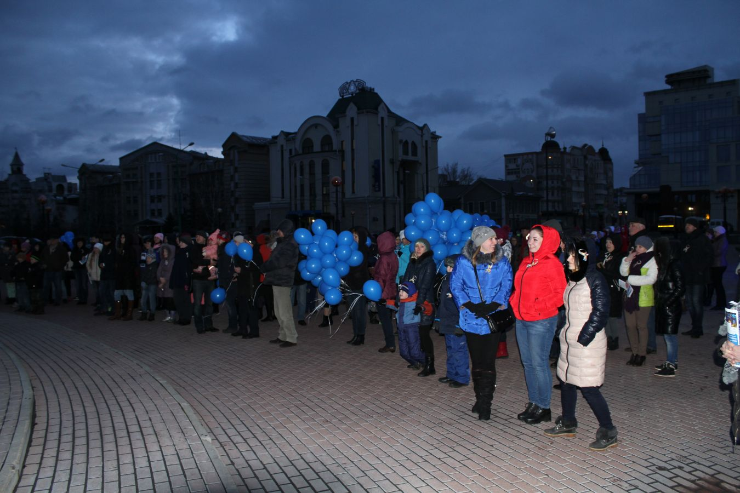
С наступлением темноты тысячи знаковых мест по всему миру 2 апреля окрашиваются в синий цвет (официальный цвет этого особенного дня). Цель акции “Зажги синим”, которая проводится ежегодно в этот день, привлечь внимание к проблемам аутизма.
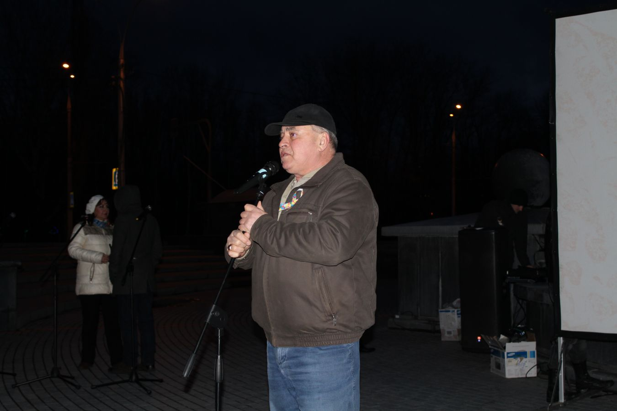
В Липецке этим знаковым местом стал символов города – памятник императору Петру I.
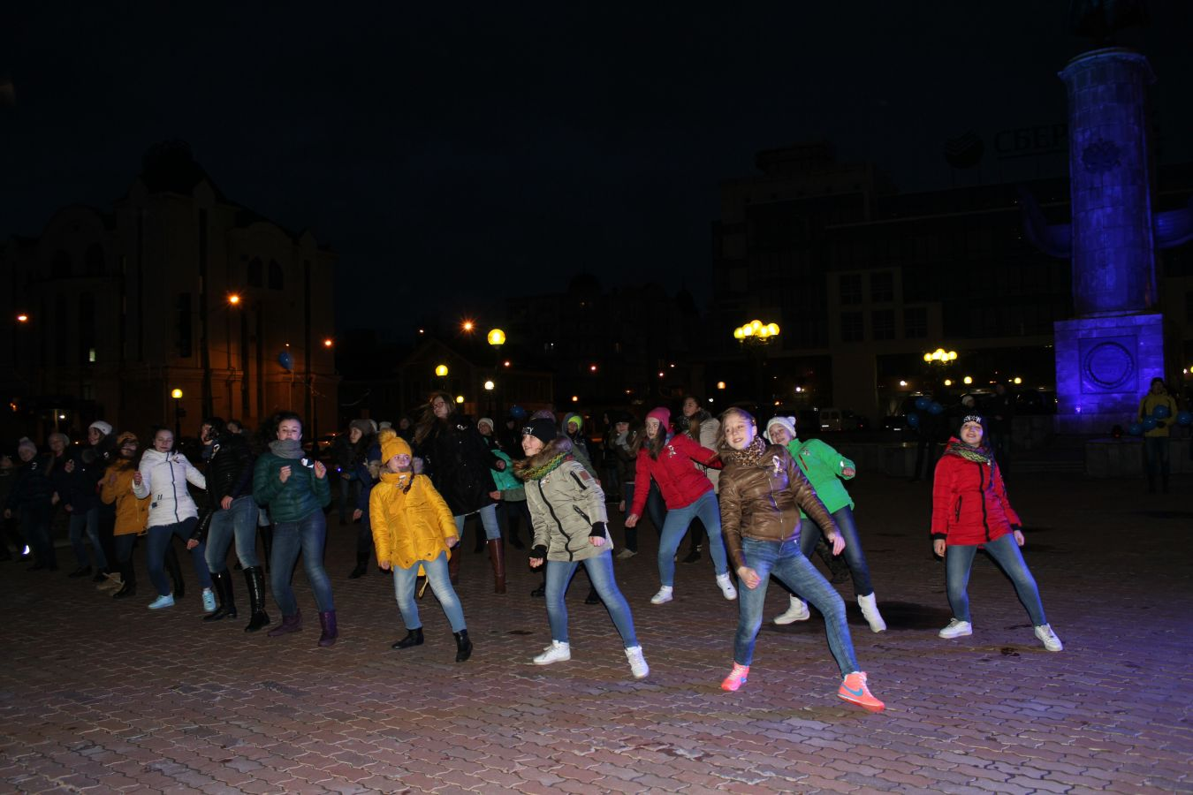
Акция отличалась насыщенной программой: был представлен репортаж об информированности жителей города Липецка о проблемах аутизма, состоялась премьера клипа «В жизни всё не случайно» с участием детей, обучающихся в ДД области, и с их же участием был организован танцевальный флэшмоб, держа в руках синие фонарики. В акции принимали участие семьи, имеющие детей-аутистов, специалисты, работающие с данной категорией детей, студенты-волонтеры, воспитанники танцевальных студий.
В финале акции все участники выпустили в небо 300 синих воздушных шаров, загадав свои заветные желания.
Липецкое региональное отделение Общероссийского общественного благотворительного фонда «Российский детский фонд» 23.05.2016 г. в МАУК «Нижнем парке» г. Липецка, в рамках Международного дня защиты детей, провело акцию «В помощь тебе, выпускник!» для 120 выпускников-сирот Липецкой области. Ребятам вручили памятные подарки, мороженое, напитки. Для сирот была оказана благотворительная услуга в виде пользования аттракционами парка.
За это время 1006 детей – сирот получили памятные подарки от Фонда, а это: именные часы, утюги, тостеры, чайники, сковородки, электрические бритвы.
4.Организационная работа
В 2016 году Липецким региональным отделением было проведено: заседание Пленума Правления протокол от 23.12.16.г., заседание попечительского совета Липецкого регионального отделения ООБФ «РДФ» протокол от 29.12.16. г., 12 заседаний Президиума Правления (протокол №1 от 12.01.16. г., протокол №2 от 18.01.16 г., протокол №2/1 от 22.01.16 г., протокол № 3 от 03.03.16. г., протокол № 4 от 16.03. 16. г., протокол № 5 от 17.03. 16. г., протокол № 6 от 31.03. 16. г., протокол № 7 от 10.05. 16. г., протокол № 8 от 08.06. 16. г., протокол № 9 от 14.07. 16 г., протокол № 10 от 08.08. 16. г., протокол № 11 от 03.11. 16. г., протокол № 12 от 13.12. 16. г.). На заседаниях обсуждались вопросы оказания благотворительной материальной помощи, отчеты о проделанной уже работе, подготовка и проведение различных мероприятий, награждение победителей конкурсов и т. д..
Деятельность Липецкого регионального отделения постоянно освещается в средствах массовой информации, на радио и телевидении – 50 репортажей.
Благотворительные акции, проекты, праздники состоялись при помощи поддержки области, руководителей многих предприятий, коллективов и наших земляков, которые вносили посильные средства.
Президиум Липецкого регионального отделения, его Председатель Игорь Батищев благодарят всех, кто помогал в течение года дарить радость детям Липецка и области.
Среди помощников ЛРО ООБФ «РДФ» директора учреждений, юристы, психологи, журналисты, врачи, фотокорреспонденты, художники, дизайнеры, воспитанники детских домов и интернатов, дети из многодетных и малообеспеченных семей, студенты ЛГПУ, учащиеся школ Липецкой области, центры технического творчества г. Липецка, центры развития ребенка, центры детского творчества г. Липецка, центры детского юношеского туризма и т. д…
Низкий поклон волонтерам отделения - детям - сиротам, для которых общечеловеческие ценности добра, милосердия, взаимопомощи не пустые слова, а то, чего они были лишены и то, чем они с радостью делятся, среди них: Брунцева Наталья, Мокроусова Ангелина, Демин Александр, Рудаков Артем, Егорова Анастасия, Сурхаев Илларион, Стаценко Анжелика, Давыдова Вероника, Сашко Диана, Касатов Даниил, Шатских Андрей, Кузнецова Анастасия, Савилова Мария, Покусаева Екатерина, Меджидова Эминат, Данкович Виталий , Копылов Руслан, Дубинин Владислав, Махалов Дмитрий, Кургузиков Роман, Корнеев Даниил и т. д…
Отдельное спасибо хотелось бы сказать управлению внутренней политики Липецкой области, управлению образования и науки Липецкой области, управлению социальной защиты Липецкой области, ООО "Липецкрыба-Производство", ООО "НПП"Валок-Чугун", праздничному агентству «Праздник Детства», ПАО «Липецккомбанк», ООО "Р.О.С.ПЕЧАТЬ", ООО «Теплоэнергомонтаж», ООО «Липецкстальмеханизация», ООО "Липецклифт", ООО "Липецклифтмонтаж", ООО "Лифт-Комфорт", ООО "Лифтремонт", ООО "Центрремонт" , ООО "Юговостокэлектромонтаж-1", ООО "КапиталСтрой", ООО "Управляющая компания "Универсальный рынок" , ООО "Универсальный центр", Ассоциации "Липецкая областная нотариальная палата", ООО "Газпром межрегионгаз Липецк", АО "Свой Дом", ООО МЭЦ "КОМИЛЬФО", ООО «Петровский рынок», Бурцеву Дмитрию Игоревичу, Москаленко Виктории Андреевне , Москаленко Нине Ивановне, Лыковой Ирине Владимировне, Крицыной Наталии Викторовне, Щербаковой Ольге Ивановне, Морозовой Ирине Владимировне , Пашковой Галине Александровне, Кузнецовой Наталии Васильевне за их неравнодушие, заинтересованность судьбами детей региона, стремление помочь сиротам и больным детям, детям их многодетных малообеспеченных семей.

Председатель И.И. Батищев

